UNIVERSIDAD ESTATAL DE BOLÍVAR
FACULTAD DE CIENCIAS AGROPECUARIAS, RECURSOS NATURALES Y DEL AMBIENTE
CARRERA DE INGENIERÍA AGRONÓMICA
TEMA:
EVALUACIÓN AGRONÓMICA Y MORFOLÓGICA DE TRES VARIEDADES DE COL (Brassica oleracea) A DOS SISTEMAS DE FERTILIZACIÓN EN EL SECTOR NEGROYACO CANTON GUARANDA PROVINCIA BOLÍVAR

PROYECTO DE INVESTIGACIÓN PREVIO A LA OBTENCIÓN DEL TITULO DE INGENIERO AGRÓNOMO, OTORGADO POR LA UNIVERSIDAD ESTATAL DE BOLÍVAR A TRAVÉS DE LA FACULTAD DE CIENCIAS AGROPECUARIAS, RECURSOS NATURALES Y DEL AMBIENTE, CARRERA DE INGENIERÍA AGRONÓMICA
AUTOR:
LUIS GUSTAVO ESCOBAR BARRAGAN
DIRECTOR:
Dr. OLMEDO ZAPATA ILLANES PhD.
GUARANDA – ECUADOR
2020
EVALUACIÓN AGRONÓMICA Y MORFOLÓGICA DE TRES VARIEDADES DE COL (Brassica oleracea) A DOS SISTEMAS DE FERTILIZACIÓN EN EL SECTOR NEGROYACO CANTON GUARANDA PROVINCIA BOLÍVAR

REVISADO Y APROBADO POR:

.....................................................................
Dr. OLMEDO ZAPATA ILLANES PhD.
DIRECTOR

.....................................................................
ING. DAVID RODRIGO SILVA GARCIA Mg.
BIOMETRISTA.

.....................................................................
DR. FERNANDO VELOZ Mg.
ÁREA DE REDACCIÓN TÉCNICA

DECLARACIÓN DE AUTORÍA
Yo, Luis Gustavo Escobar Barragán, con número de cédula de ciudadanía 020251825-4, declaro que el trabajo y los resultados presentados en este informe no han sido previamente presentados para ningún grado o calificación profesional; y que las referencias bibliográficas que se incluyen han sido consultadas y citadas con sus respectivo(s) autor(es).
La Universidad Estatal de Bolívar puede hacer uso de los derechos de publicación correspondientes a este trabajo según lo establecido por la Ley de la Propiedad Intelectual, su Reglamento y Normativa Institucional Vigente.

.....................................................................
Luis Gustavo Escobar Barragán
C.I: 020251825-4

............................................................
Dr. Olmedo Zapata Illanes PhD.
C.I: 0200574515
............................................................
Dr. Fernando Veloz Mg.
C.I: 0200416865

RESULTADO URKUND
DEDICATORIA
Este proyecto de investigación lo dedico a Dios por haberme dado la vida y en especial y con mucho amor y orgullo a mi madre Aida Judith Barragán Naranjo, por ser mi apoyo incondicional, por su sacrificio entregado con la más hermosa abnegación, pues esto me ha permitido llegar a esta instancia y lograr este gran triunfo.
A mis abuelitos Luis Barragán y Victoria Naranjo con quienes compartí momentos inolvidables.
A todas aquellas personas que han confiado en mí, amigos compañeros y pocos a quienes los considero como hermanos, con los que he convivido momentos de alegría, tristeza y en las buenas y malas hemos estado ahí apoyándonos logrando nuestros objetivos, para ustedes este mi trabajo.
Luis Gustavo

AGRADECIMIENTO
Me complace de sobre manera a través de este trabajo exteriorizar mi sincero agradecimiento a la Universidad Estatal de Bolívar y de manera especial a la Facultad de Ciencias Agropecuarias, Recursos Naturales y del Ambiente, Carrera de Ingeniería Agronómica, y en ella a los distinguidos docentes quienes con su profesionalismo y ética puesto de manifiesto en las aulas enrumban a cada uno de los que acudimos con sus conocimientos que nos servirán para ser útiles a la sociedad.
Mi sincero agradecimiento al Dr. Olmedo Zapata Illanes PhD, quien con su experiencia como docente ha sido la guía idónea, durante el proceso que ha llevado el realizar esta investigación me ha brindado el tiempo necesario, como la información para que este trabajo sea felizmente culminado.
Mi gratitud al Ing. David Rodrigo Silva García Mg, por su gran responsabilidad y sus acertadas sugerencias siempre predispuesto a colaborar en el área de Biometría, y al Dr. Fernando Veloz Mg, quien estuvo encargado del Área de Redacción Técnica.

INDICE DE CONTENIDO
Contenidos Pág.
RESUMEN Y SUMMARY XIII
RESUMEN XIII
SUMMARY XIV
I. INTRODUCCIÓN 1
II. PROBLEMA 3
III. MARCO TEÓRICO 4
3.1 Origen 4
3.2 Clasificación Taxonómica 4
3.3 Características y Morfología 4
3.3.1 Planta 4
3.3.2 Sistema radicular 5
3.3.3 Tallo 5
3.3.4 Hojas 5
3.3.5 Inflorescencias 5
3.3.6 Semilla 6
5.3.7 Importancia 6
3.4 Valor Nutricional 6
3.5 Requerimientos Edafoclimáticos 7
3.5.1 Temperatura 7
3.5.2 Humedad 7
3.5.3 Suelos 7
3.5.4 Clima 8
3.5.5 Agua 8
3.6 Manejo agronómico del cultivo 8
3.6.1 Preparación del terreno 8
3.6.2 Selección de la plántula 9
3.6.3 Época de siembra 9
3.6.4 Distancias y densidades de plantación 9
3.6.5 Fertilización y abonadura 9
3.6.6 Riego 10
3.6.7 Rascadillo 10
3.6.8 Aporque 10
3.6.9 Plagas y enfermedades 10
3.6.9.1 Plagas 10
3.6.9.2 Enfermedades 12
3.6.10 Cosecha 13
3.6.11 Pos Cosecha 14
3.7 Variedades en estudio 14
3.7.1 Milán o Arrugada 14
3.7.2 Fresco 15
3.7.3 Tokita 16
3.8 Sistema de fertilización Química y Orgánica 17
3.8.1 Humus 17
3.8.2 - Fertilización Orgánica 19
3.8.3 Fertilización química 20
3.9.1 Función del nitrógeno en la planta 22
3.6.11 Función del fósforo en la planta 23
3.6.12 Función del potasio en la planta 24
IV. MARCO METODOLÓGICO 26
4.1 Materiales 26
4.1.1 Localización de la investigación 26
4.1.2 Situación geográfica y climática 26
4.1.3 Zona de vida 26
4.1.4 Material experimental 27
4.1.5 Material de campo 27
4.1.6 Material de oficina 27
4.2 Metodología 28
4.2.1 Factores en estudio 28
4.2.2Tratamientos 29
4.2.3 Procedimiento 29
4.2.3.1 Tipo de diseño 29
4.2.3.2 Tipo de análisis 30
4.3 Métodos de evaluación y datos a tomados 31
4.3.1 Porcentaje de prendimiento (PP) 31
4.3.2 Altura de plantas (AP) 31
4.3.3 Ancho de hoja (A H) 31
4.3.4 Longitud de hoja (L H) 31
4.3.5 Diámetro del Repollo (D R) 31
4.3.6 Días a la formación del Repollo (DFR) 31
4.3.7 Días a la cosecha (DC) 32
4.3.8 Repollos por Tipo o Tamaño (RTT) 32
4.3.9 Peso en kg por parcela (P. Kg /P) 32
4.3.10 Rendimiento por Hectárea 32
4.4 Manejo Del Ensayo 33
V. RESULTADOS Y DISCUSIÓN 37
5.1. Resultados de la Prueba de Tukey 37
5.2 Análisis de correlación y regresión 55
5.3 Análisis económico del presupuesto parcial y la tasa marginal de retorno 58
VI. COMPROBACIÓN DE LA HIPÓTESIS 60
VII. CONCLUSIONES Y RECOMENDACIONES 61
7.1 Conclusiones 61
7.2 Recomendaciones 62
BIBLIOGRAFÍA 63

INDICE DE TABLAS
N° |  | Descripción | Pág.
Tabla 1 |  | Clasificación taxonómica de la col | 4
Tabla 2 |  | Valor nutricional de la col | 7
Tabla 3 |  | Análisis químico del humus de lombriz | 18
Tabla 4 |  | Localización de la investigación | 26
Tabla 5 |  | Situación geográfica y climática | 26
Tabla 6 |  | Código de los tratamientos | 29
Tabla 7 |  | Tipo de Análisis | 30
Tabla 8 |  | Resultados de la Prueba de Tukey al 5% para comparar los promedios del Factor A | 37
Tabla 9 |  | Resultados de la Prueba de Tukey al 5% para comparar los promedios de la interacción del FA * FB. | 44
Tabla 10 |  | Análisis de correlación y regresión | 51
Tabla 11 |  | Análisis de costo beneficio | 54
Tabla 12 |  | Calculo de la Tasa Marginal de Retorno | 55

INDICE DE GRÁFICOS
N° | Descripción | Pág.
Gráfico 1 | Promedios de Altura de Planta para el FA | 38
Gráfico 2 | Promedios de Ancho de Hoja para el FA | 39
Gráfico 3 | Promedios de Longitud de Hoja para el FA | 39
Gráfico 4 | Promedios de Diámetro del Repollo para el Factor A | 40
Gráfico 5 | Promedios de Peso en Kg por Parcela para el Factor A | 41
Gráfico 6 | Promedios de Rendimiento por Hectárea para el Factor A | 41
Gráfico 7 | Resultados de la interacción del FA*Fb en la Variable AH | 45
Gráfico 8 | Resultados de la interacción del FA*Fb en la Variable AP | 46
Gráfico 9 | Resultados de la interacción del FA*Fb en la Variable DR | 47
Gráfico 10 | Resultados de la interacción del FA*Fb en la Variable LH | 48
Gráfico 11 | Resultados de la interacción del FA*Fb en la Variable PKP | 49
Gráfico 12 | Resultados de la interacción del FA*Fb en la Variable RH | 49
Gráfico 13 | Resultados de AH Y LA correlación con RH | 52
Gráfico 14 | Resultados de AP y la correlación con RH | 52
Gráfico 15 | Resultados de DR y la correlación con RH | 53
Gráfico 16 | Resultados de LH y la correlación con RH | 53

INDICE DE ANEXOS
N° Descripción
1 Mapa físico de la ubicación geográfica del ensayo.
2 Base de datos
3 Resultado de los análisis de suelos
4 Fotografías del seguimiento y evaluación de la investigación
5 Glosario de términos técnicos.

RESUMEN Y SUMMARY

RESUMEN
En nuestro país las provincias de Tungurahua, Chimborazo, Pichincha, Azuay y Cotopaxi son las principales productoras de Col, en la provincia Bolívar su producción se encuentra de forma transitoria principalmente en huertos familiares. Esta investigación se realizó en el sector de Negroyaco del Cantón Guaranda provincia Bolívar. Los objetivos que se plantearon fueron: i) Caracterizar agronómica y morfológicamente las tres variedades de col. ii) Evaluar la respuesta de las tres variedades de col a la fertilización química y orgánica. iii) Establecer un Análisis Económico de Presupuesto Parcial (AEPP) y la Tasa Marginal de Retorno (TMR). Se utilizó un diseño de bloques completos al azar (DBCA) en un arreglo factorial 3x3 con 3 repeticiones obteniendo 9 tratamientos. El factor A correspondió a las variedades (Milán, Fresco, Tokita) y el factor B los tipos de fertilización. Se utilizó un análisis de varianza combinado para determinar las pruebas de Tukey al 5% para comparar promedios de factor A e interacción de los factores A x B cuando el Fisher fue significativo, análisis de correlación y regresión lineal, análisis económico de presupuesto parcial y cálculo de la Tasa Marginal de Retorno. Las variables más importantes que contribuyeron para incrementar el rendimiento fueron: Ancho de Hoja, Altura de Planta, Diámetro del Repollo y Longitud de Hoja. Existió un efecto altamente significativo sobre el rendimiento, esto se debe a las diferentes características genéticas de las variedades, y las condiciones edafoclimáticas del sector. El mejor rendimiento fue el del T5: A2B2 (Variedad Fresco con fertilización orgánica) con un promedio de 19206 Kg/Ha. Finalmente esta investigación nos brindó una nueva alternativa para la producción agrícola de la zona, mejorando así la matriz productiva en la provincia Bolívar.

SUMMARY
In our country, the provinces of Tungurahua, Chimborazo, Pichincha, Azuay and Cotopaxi are the main producers of Col, in the Bolívar province its production is transiently mainly in family gardens. This investigation was carried out in the sector of Negroyaco, Cantón Guaranda province Bolívar. The objectives set were: i) Agronomically and morphologically characterize the three varieties of cabbage. ii) Evaluate the response of the three varieties of cabbage to chemical and organic fertilization. iii) Establish an Economic Analysis of Partial Budget (AEPP) and Marginal Rate of Return (TMR). A randomized complete block design (DBCA) was analyzed in a 3x3 factorial arrangement with 3 repetitions obtaining 9 treatments. Factor A corresponds to the varieties (Milan, Fresco, Tokita) and factor B the types of fertilization. A combined variance analysis will be considered to determine the 5% Tukey tests to compare promises of factor A and interaction of factors A x B when the Fisher is significant, correlation analysis and linear regression, economic analysis of partial budget and calculation of the Marginal Rate of Return. The most important variables that contribute to increase the yield were: Leaf width, Plant height, Cabbage diameter and Leaf length. There was a highly significant effect on yield, this is due to the different genetic characteristics of the varieties, and the soil and climate conditions of the sector. The best yield was from T5: A2B2 (Fresh Variety with organic fertilization) with an average of 19206 Kg / Ha. Finally this research gave us a new alternative for agricultural production in the area, thus improving the productive matrix in the Bolívar province.

I. INTRODUCCIÓN
Los cultivos más intensos de la tierra son aquellos referentes a las hortalizas, y además son necesarios para alimentar a la población de manera nutritiva y aún más si se utilizan fertilizantes orgánicos en su manejo. El incremento de la productividad bajo el modelo de la revolución verde está basado en el uso de fertilizantes, plaguicidas y fungicidas, lo cual ha dado como resultado la contaminación del aire y del agua, afectando directamente a la población en su salud y por ende en la calidad de vida. Kreuter, 2004.
América Latina, por su posición geográfica y calidad de suelo, produce hortalizas con altos contenidos de nutrientes. Los nuevos productos del mañana, serán definitivamente los alimentos sanos, aquellos que no causen daño a los ecosistemas durante su obtención. Casseres, E. 2001.
Ecuador cuenta con una variedad de hortalizas y vegetales únicas. Su posición geográfica y las condiciones climáticas le permiten producir durante todo el año productos de calidad inmejorable. Espac 2017.
La horticultura esta principalmente en la sierra, con una participación del 86%, en la costa 13% y en el oriente (1%). Las provincias productoras son: Tungurahua, Chimborazo, Azuay, Pichincha y Cotopaxi. Bernal, M . 2004
El consumo de hortalizas en nuestro país es considerable, pero se debe tomar en cuenta que tipos de hortalizas están consumiendo, ya que muchos de los pobladores no saben de donde provienen ni como son manejados los alimentos que diariamente ingieren para su alimentación, pudiendo estimar con seguridad, que la mayoría de hortalizas que se consumen son manejadas químicamente y con un alto contenido de contaminación debido a las aguas con las cuales se riegan. Bernal, M. 2004
En el Ecuador se cultivan 900 hectáreas de col con una producción de 11.637 Tm y un rendimiento promedio anual de 12.93 Tm/ha. Sin embargo, la col es una de las hortalizas más apreciadas y todo un verdadero reto para el horticultor. Este tipo de cultivo está teniendo cada vez mayor aceptación, como consecuencia del cambio en los gustos del consumidor que va evolucionando la preferencia a utilizar unidades no muy grandes, pero obteniendo mayor producción.
La producción de col en la Provincia de Bolívar se encuentra en forma transitoria en huertos familiares. Suquilanda, M. 2016
Los objetivos planteados en el presente trabajo fueron:
- Caracterizar agronómica y morfológicamente las tres variedades de col.
- Evaluar la respuesta de las tres variedades de col a la fertilización química y orgánica.
- Establecer un Análisis Económico de Presupuesto Parcial (AEPP) y la Tasa Marginal de Retorno (TMR)

II. PROBLEMA
En el Ecuador el cultivo de col muestra un fuerte dinamismo en lo referente a la producción de esta hortaliza, pero a su vez no ha recibido preferencia en el campo tecnificado, un aspecto crítico en su producción es la falta de información actualizada respecto a los tipos y dosis adecuadas de fertilización y la forma de aplicación de los nutrientes, frente a esta necesidad.
La problemática central en el cantón Guaranda es la falta de generación y transferencia de tecnología a los productores para cambiar sus hábitos de producción, haciendo que aprendan sobre la importancia del manejo de nuevas tecnologías en las hortalizas y los beneficios que pueden presentar para la salud como alimento de sus familias, al ser cultivadas tomando en cuenta buenas prácticas agrícolas, que incluyan componentes de la agroecología.
En el cantón Guaranda, no existe suficiente tecnología de producción ni técnicas agrícolas del cultivo de col, puesto que los agricultores han venido manteniendo un sistema de producción tradicional durante muchos años, pese a que el cultivo de la col es altamente consumido por su demanda en la alimentación.
No existe suficiente información técnica en cuanto a variedades para los diferentes ciclos del año, manejo adecuado en cuanto a los tratamientos óptimos económicos, ni recomendaciones para el abonado, lo cual limita un aprovechamiento óptimo del rubro y a la vez reduce la generación de recursos económicos ligados a su producción.

III. MARCO TEÓRICO

3.1 Origen
Originaria de las islas británicas y del occidente europeo, actualmente se cultiva en las regiones templadas de Asia y en los trópicos. Las variedades de coles se agrupan en: hoja crespa, la col verde, morada y la col china de hojas algo cerradas que no alcanzan a formar cabeza. Su nombre científico es Brassica oleracea pertenece a la familia de las crucíferas. Enciclopedia Agropecuaria, 2007.

3.2 Clasificación Taxonómica
La col es una planta anual, autógama y corresponde a la siguiente clasificación:
Reino | Plantae
División | Magnoliophyta
Clase | Magnoliopsida
Orden | Brassicales
Familia | Brassicaceae
Género | Brassica
Especie | Oleracea
Nombre científico | Brassicacea oleracea
Tabla 1. Clasificación taxonómica de la col

3.3 Características y Morfología

3.3.1 Planta
La col verde, como tantas hortalizas y verduras, es muy rica en fibra y tiene importantes efectos antioxidantes. También es rica en calcio y potasio posee pocas calorías y es diurética. Entre sus vitaminas destacaremos la C, A, E y el ácido fólico. La col es un vegetal verde, fresco y de estación, que es rico en vitaminas y minerales, hierba bienal o perenne. Las coles crecen de un tallo principal, donde crecen hojas no desplegadas, q encierran la yema terminal y las hojas más jóvenes. Con tallos que no se pueden comer, las hojas verdes, lisas y firmes se deben recoger de la parte inferior del tallo, para que el tallo continúe produciendo hojas verdes hasta finales del otoño, las coles son fibrosas, duras, con un suave sabor que requiere largo tiempo de cocimiento. Infoagro, 2013.

3.3.2 Sistema radicular
La col desarrolla un sistema radicular abundante ramificado y superficial, pero sin obstáculos. Las raíces pueden penetrar hasta 45 y 60 cm. Edmond 1984.

3.3.3 Tallo
Durante el primer ciclo vegetativo la planta forma un tallo herbáceo, relativamente grueso, corto, jugoso, y sin ramificaciones; con la parte exterior leñosa y entrenudos cortos, no presenta ramificaciones y no alcanza más de 30 cm, debido a que el crecimiento en longitud se detiene en estados iniciales del desarrollo. La cabeza del repollo corresponde a un tallo que sostiene un gran número de hojas no desplegadas, que encierran la yema terminal y las hojas más jóvenes. Infoagro, 2013.

3.3.4 Hojas
La cabeza del repollo está constituida por hojas modificadas y parte del tallo, con un ángulo que es diferente según la variedad y que va definir su compactación Infoagro, 2013.

3.3.5 Inflorescencias
Presenta también unas flores características de las crucíferas, de color amarillo y agrupado en racimos. Producen de 10 a 30 semillas por fruto. Las semillas son pequeñas y redondeadas y de colores variados como café, pardo rojizo o negro Infoagro, 2013.

3.3.6 Semilla
Semillas pequeñas, redondas y color café, pardo rojizo o negro; en una onza se encuentran 8,900 (300semillas/g) Infoagro, 2013.

5.3.7 Importancia
La col verde es un producto de consumo popular, de precio más bien módico, que indudablemente ha sufrido una restricción en la demanda por su imagen de ser un producto contaminado, a pesar que se consume cocida. Su importancia económica ha disminuido, pero aún es de cierta importancia ya que se cultivan cerca de 500 ha año, debe considerarse que es una hortaliza muy común y conveniente en todas las huertas caseras. El cultivo de hortalizas es una actividad económica de vital importancia por el papel que juega en la seguridad alimentaria de la población; además, ha tenido en los últimos años una demanda creciente por factores relacionados con la salud y el cuidado de la figura, exigencia que se viene estableciendo por las normas sociales. Infoagro 2013.

3.4 Valor Nutricional
En la tabla de composición de los alimentos ecuatorianos, la col tiene el siguiente contenido nutritivo en 100 gramos de porción aprovechable. (Infoagro, 2013)
Nutrientes | Cantidad
Energía Kcal | 26
Proteína (g) | 1,20
Grasa total (g) | 0,10
Colesterol (mg) | -
Glúcidos (g) | 6,30
Fibra (g) | 0,80
Calcio (mg) | 28
Hierro (mg) | 0,90
Yodo (µg) | -
Vitamina A (mg) | 671
Vitamina C (mg) | 35
Vitamina D (µg) | -
Vitamina E (mg) | 0
Vitamina B12 (µg) | -
Folato (µg) | 0
Tabla 2. Valor nutricional de la col

3.5 Requerimientos Edafoclimáticos

3.5.1 Temperatura
La temperatura mínima para su germinación es de 4.4°C y la máxima de 35°C siendo la óptima de 29.4°C. Las temperaturas ambientales propias para su crecimiento y desarrollo son de 15°C a 20°C, con mínimas de 0°C y máximas de 27°C. Faxsa, 2008.

3.5.2 Humedad
El sistema radicular de la col es muy reducido en comparación con la parte aérea, por lo que es muy sensible a la falta de humedad y soporta un mal período de sequía, aunque esta sea muy breve. Al grupo de las crucíferas gustan los suelos ricos, húmedos, compactos y alcalinos. Si se dan estas condiciones, disfrutarás de una cosecha de gran calidad a lo largo de todo el año, sobre todo en invierno, cuando escasean otras hortalizas. Infoagro, 2008.

3.5.3 Suelos
Los valores normales de pH del suelo, para este cultivo son de 6 – 7 aunque va mejor en suelos de pH ligeramente ácido. Los suelos en los que se produce encharcamiento son desfavorables. Tamaro, 2001.
La mayoría de las coles son moderadamente tolerantes a la salinidad, siendo las coles rojas más sensibles que las blancas. Tamaro, 2001.
Son ligeramente tolerantes a la acidez, con un rango de pH de 6.8-5.5, teniendo como óptimo 6.5-6.2. Se desarrolla bien en cualquier tipo de suelo, desde arenosos hasta orgánicos, prefiriendo aquéllos con buen contenido de materia orgánica y drenaje adecuado. Faxsa, 2008.

3.5.4 Clima
La col de repollo prefiere los climas templados – húmedos, resiste bien a temperaturas bajas, aunque pueden producir una floración prematura. La col es una especie considerada rústica, sin embargo prefiere climas templados y húmedos resiste bien a las heladas y es muy sensible al calor excesivo y a las sequías. Zapata, 2005.
Las variedades de invierno son muy resistentes al frío, resultan perjudiciales para estos cultivos los vientos excesivamente secos, en general el intervalo térmico óptimo para conseguir un buen desarrollo vegetativo de las plantas de col puede acotarse entre 15,5ºC y 18ºC.Maroto, 1995

3.5.5 Agua
Se menciona que la planta de repollo es muy exigente en agua y el período en el que más necesita es durante la formación de las cabezas. Para que se desarrollen normalmente son necesarios entre 350 y 450 milímetros durante su ciclo, si no ocurren lluvias suficientes se deben efectuar riegos periódicos tratando que las plantas nunca lleguen al estado de marchites. IPNI, 2012.

3.6 Manejo agronómico del cultivo

3.6.1 Preparación del terreno
La preparación del suelo la separación entre surcos dependerá de la variedad y la distancia entre plantas dentro de los surcos que oscilara entre 40 y 60cm, la plantación se hace a mitad del camellón o ligeramente por encima para que no sufran de humedad excesiva, seguidamente de la plantación sigue un riego procurando que el agua no sobrepase el cuello de las plantas. Sobrino, 1994.

3.6.2 Selección de la plántula
Un semillero bien cuidado proporciona 300-400 plantas/m2, además considera que el trasplante ha de realizarse usando plantas con 6 hojas verdaderas con un buen desarrollo con una altura de 6-8cm con 5mm de diámetro. Sobrino, 1994.

3.6.3 Época de siembra
De febrero a abril en semillero, cuando las plantitas tienen 6 a 8 cm. de altura se trasplantan al marco de 50x60 cm. También puede sembrarse de Junio a Agosto.

3.6.4 Distancias y densidades de plantación
La col puede sembrarse de forma directa e indirecta (trasplante); recomienda utilizar marcos de plantación de 50 cm entre plantas y 60 cm entre hileras. IPNI, 2012.

3.6.5 Fertilización y abonadura
Un cultivo de col con un rendimiento de 88 t/ha extrae 302 kg/ha de N; 71 kg/ha de P2O5; 279 kg/ha de K2O; 40 kg/ha de Mg y 72 kg/ha de S.En lo referente a abonadura orgánica Sobrino (1994), indica que en el caso de poder estercolar se utilizará un estiércol bien descompuesto que se incorporará con una labor de arado en la cuantía de 40000 kg/ha. IPNI, 2012.
La abonadura orgánica juega un papel fundamental en la productividad del suelo pues provee de nutrientes a la planta y microorganismos que habitan en él, lo que viene a formar un ciclo de producción-transformación aprovechamiento e intercambio entre la planta, los microorganismos y el medio ambiente. Como es conocido, el abono orgánico tiene gran influencia en las propiedades físicas, químicas y biológicas del suelo, por lo tanto, es nuestro deber mantener este ciclo de vida para así mejorar la producción y a la vez mantener el suelo. Burneo, 10.

3.6.6 Riego
Es muy sensible a la sequía, por lo que se debe regar frecuentemente. Hay que tener mucho cuidado desde la plantación o desde el trasplante, regando cuando el terreno se seque, con riegos cortos o medios. Desde la segunda (o tercera) semana se riega una vez por semana de acuerdo a las necesidades del cultivo. Cuando el clima sea muy seco, a tres semanas de la recolección, se riega una vez hasta capacidad de campo, y luego se continúa con los riegos semanales. Es importante que no les falte agua cuando se acerca la recolección. Por otra parte, el cultivo nunca debe quedar encharcado. Agricultura Canaria, 2008.

3.6.7 Rascadillo
Consiste en remover el suelo, lograr el control oportuno de malezas y permitir que el suelo se airee. Esta labor se hace a los 30 o 35 días después de la siembra cuando las plantas tienen de 10 a 15 cm de altura. Se puede realizar en forma manual con azadón o en forma mecánica con un tiller. Oyarzum 2002,

3.6.8 Aporque
Consiste en arrimar la tierra a las plantas, dejando camellones bien formados. El período óptimo para hacer el aporque depende del desarrollo de la planta. Los aporques tienen los propósitos de incorporar una capa de suelo con el fin de cubrir y airear las raices en forma adecuada. Moroto 1995.

3.6.9 Plagas y enfermedades

3.6.9.1 Plagas
Minadores (Liriomyza trifolii y Liriomyza huidobrensis)
Forman galerías en las hojas y si el ataque de la plaga es muy fuerte la planta queda debilitada. Dar un tratamiento cuando se vean las primeras galerías. Blande, 2015.

Mosca blanca (Trialeurodes vaporariorum)
Produce un debilitamiento general de la planta picando y absorbiendo los jugos fotosintéticos. Blande, 2015.
Pulgones (Myzus persicae, Narsonovia ribisnigri y otros)
Se trata de una plaga sistemática en el cultivo de la col. El ataque de los pulgones suele ocurrir cuando el cultivo está próximo a la recolección. Aunque si la planta es joven y el ataque es grande, puede arrasar el cultivo. También trasmite virus. Khaling, 2015.
Gusano de alambre (Agriotes lineatus)
Estos gusanos viven en el suelo y producen daños graves al comer raíces. Además, son puerta de entrada de enfermedades producidas por hongos del suelo. Conviene tratar al suelo antes de sembrar. Papazian, 2015
Mosca del cuello (Phorbia platura)
Son las larvas de dípteros que atacan a la col depreciando su valor comercial. Se combatirá este problema con los EM (microorganismos efectivos). Holopainen, 2015.
Caracoles y babosas
Muerden las hojas estropeando la cosecha. Holopainen, 2015.
Chinchez (Eurydema oleraceum)
Se alimenta succionando los jugos de las plantas, en especial de las coles -sobre las que puede constituirse en plaga- y otras brasicáceas (Brasicaceae), pero también de otras familias: poáceas (Poaceae), solanáceas (Solanaceae) o umbelíferas (Umbelliferae). Albrectsen, 2015.

3.6.9.2 Enfermedades
Antracnosis (Marssonina panattoniana)
Los daños se inician con lesiones de tamaño de punta de alfiler, éstas aumentan de tamaño hasta formar manchas angulosas-circulares, de color rojo oscuro, que llegan a tener un diámetro de hasta 4 cm. Control: desinfección del suelo y de la semilla. Papazian, 2015.
Botritis o moho gris (Botrytis cinerea)
Los síntomas comienzan en las hojas más viejas con unas manchas de aspecto húmedo que se tornan amarillas y seguidamente se cubren de moho gris que genera enorme cantidad de esporas. Si la humedad relativa aumenta las plantas quedan cubiertas por un micelio blanco; pero si el ambiente está seco se produce una putrefacción de color pardo o negro. Holopainen, 2015.
Mildiu velloso (Bremia)
En el haz de las hojas aparecen unas manchas de un centímetro de diámetro y en el envés aparece un micelio velloso; las manchas llegan a unirse unas con otras y se tornan de color pardo. Los ataques más importantes de esta plaga se suelen dar en otoño y primavera, que es cuando suelen presentarse periodos de humedad prolongada, ademas las conidias del hongo son trasportadas por el viento dando lugar a nuevas infecciones. Poelman, 2015.
Esclerotinia (Sclerotinia sclerotiorum)
Se trata de una enfermedad de suelo, por tanto, las tierras nuevas están exentas de este parásito o con infecciones muy leves. La infección se empieza a desarrollar sobre los tejidos cercanos al suelo, pues la zona del cuello de la planta es donde se inician y permanecen los ataques. Sobre la planta produce un marchitamiento lento en las hojas, iniciándose en las más viejas y continúa hasta que toda la planta queda afectada. En el tallo aparece un micelio algodonoso que se extiende hacia arriba en el tallo principal. Albrectsen, 2015.
Septoriosis (Septoria )
Esta enfermedad produce manchas en las hojas inferiores. Los síntomas producidos pueden empezar incluso en semillero, presentando moteados y mosaicos verdosos que se van acentuando al crecer las plantas, dando lugar a una clorosis generalizada, en algunas variedades pueden presentar clorosis foliares. No tiene cura. Poelman, 2015.
Virus del Bronceado del Tomate (TSWV)
Las infecciones causadas por este virus están caracterizadas por manchas foliares, inicialmente cloróticas y posteriormente, necróticas e irregulares, a veces tan extensas que afectan a casi toda la planta que, en general, queda enana y se marchita en poco tiempo. Se transmite por el trips Frankliniella occidentalis al picar las hojas. Agricultura Canaria, 2008.

3.6.10 Cosecha
La cosecha del repollo debe realizarse de acuerdo a los siguientes parámetros:
- Ciclo vegetativo de la variedad cultivada si es precoz, (60 días) ciclo medio (80 días) tardío (120 días)
- Por la compactación de sus hojas ó cabeza, esta de estar bien firme y tener ó pesar aproximadamente el peso especificado por la casa productora precoces 3-5 lbs, semitardíos 4-8 lbs y tardíos mayores de 8 lbs.
- Poseer el diámetro adecuado a su forma los precoces aproximadamente de 15 a 20 cm. los semi tardíos de 20-25 cms y los tardíos de 25 a 30 cms.
La cosecha manual se realiza con cuchillos muy afilados, se debe cosechar en horas frescas y requiere de un manejo muy cuidadoso para prevenir daño a las hojas, lo cual afecta la apariencia del repollo y además se constituye en posible fuente de entrada de microorganismos causantes de enfermedades. Morales, 2015.

3.6.11 Post Cosecha
La post cosecha se debe realizar en las horas más frescas de la mañana, para evitar la deshidratación. Los repollos se cosechan a mano cortándolos con una longitud del tallo de 8 a 10 cm. Después de la recolección los repollos se deben mantener bajo condiciones de alta humedad y baja temperatura debido a la alta tasa de respiración que reduce notablemente la vida útil del producto; por tanto para mantener su calidad, debe ser pre enfriado lo más pronto posible después de la recolección, para evitar pérdidas.

3.7 Variedades en estudio

3.7.1 Milán o Arrugada
Es una hortaliza con hojas color verde claro a oscuro y cubiertas de una sustancia cérea. Se caracteriza este repollo por sus hojas arrugadas o algo abolladas y más o menos rizadas. Syngenta. 2007
La col de Milán es una hortaliza que coloquialmente recibe el nombre de repollo de hoja rizada. Los repollos constituyen el grupo de coles más popular.
Las hojas de esta hortaliza son de color verde claro a oscuro y están cubiertas de una sustancia cérea. La hoja se caracteriza por una superficie irregular.
La col de Milán es una de las variedades de verdura más ricas en vitamina, minerales y oligoelementos. Es una hortaliza de invierno ideal para proteger el organismo contra procesos gripales. Una sola ración de esta col contiene las cantidades recomendadas diarias de vitamina C de una persona. Encierra tanto calcio como dos vasos de leche, pudiendo ser un gran sustituto en casos de intolerancia a la leche o en los de alergia a sus proteínas.
Trasplante
Se lo realiza cuando presente de 3 a 4 hojas verdaderas, y su densidad de siembra es de 40 cm x 60 cm, con un aproximado de 41.600 plantas por Ha.

Riego
El consumo de agua depende de la época del cultivo y está definido por la evapotranspiración, estado de desarrollo del cultivo, temperatura, tipo de suelo, entre otras variables. Revisar el estado de humedad del suelo es una práctica fácil para poder determinar la necesidad de riego. En la col es deseable mantener un riego frecuente, durante todo el cultivo, especialmente en verano, y hacia el final del período productivo, es decir, a la formación de la cabeza. Lo ideal es contar con riego tecnificado por cintas de goteo, lo que permite disminuir daños y optimizar el uso de agua de riego.
Cosecha y rendimiento
Por lo general la cosecha se da entre los 90 a 105 días después del trasplante una vez que haya completado su madurez fisiológica.
El rendimiento esperado depende de la variedad y densidad de plantación que se puede estimar entre las 25 – 35 ton/ha. Syngenta. 2007

3.7.2 Fresco
También se le conoce como repollo blanco por su característico color verde pálido, para diferenciarla de la lombarda que se le conoce como repollo morado.
Las diferentes variedades se obtuvieron a partir de la especie silvestre, conocida desde hace siglos, mediante cruces y selección para adaptarlas a diferentes condiciones climáticas.
Una de las principales características de esta variedad es que a los 90-100 días alcanza su estado óptimo para poder ser consumida, algo muy importante para otras variedades que son más tardías, por lo cual es una variedad que utiliza la mayoría de productores.
Otro de los factores que le dan relevancia a esta variedad es la adaptación a climas de transición, sin evitar mayores pérdidas por susceptibilidad de las plagas más comunes que afectan al cultivo.
Alcanza una altura promedio de 30 a 35 cm desde el cuello de la planta y su repollo es de tamaño medio y con buena contextura.
El rendimiento promedio de la variedad Fresco es de 12 a 15 Tn/Ha. Sakata, 2019

3.7.3 Tokita
Es una planta comestible de la familia de las Brasicáceas, y una herbácea bienal, cultivada como anual, cuyas hojas lisas forman un característico cogollo compacto. INIA, 2017
Características
- Altura de la planta: Mediana
- Días a la cosecha: 90 -100
- Color de la cabeza: Verde pálida
- Tamaño: Mediana
- Buena adaptación en transición de climas
La semilla es pequeña y puede variar en calibre según la variedad. En general 1 gramo contiene entre 800 y 1.000 semillas, lo que implica un requerimiento de 100 gr de semilla para establecer una hectárea con el sistema de almácigo y trasplante.
El trasplante se lo realiza cuando presente de 3 a 4 hojas verdaderas, y su densidad de siembra es de 50 cm x 50 cm, con un aproximado de 41.600 plantas por Ha.
El consumo de agua depende de la época del cultivo y está definido por la evapotranspiración, estado de desarrollo del cultivo, temperatura, tipo de suelo, entre otras variables.
Cosecha y rendimiento
Es una variedad un poco más tardía puesto que oscila entre los 105 – 115 días para poder ser comercializadas. El rendimiento esperado depende de la densidad de plantación y que se puede estimar entre las 8 - 12 Tn/ha. INIA, 2017

3.8 Sistema de fertilización Química y Orgánica

3.8.1 Humus
El humus de lombriz posee dos elementos que son de mucha importancia para la planta: la acidez y la flora bacteriana. El humus es una sustancia neutra por tanto el valor del humus de lombriz es óptimo. Ferruzzi, 2007.
El material humificado por la acción digestiva enzimática de la lombriz presenta una capacidad de intercambio catiónico entre 70-100 meq/100 g de sustancia seca, con lo que aumenta fuertemente la retención de nutrientes y agua en el suelo. Ferruzzi, 2007.
Composición | Rango y/o cantidad
Ácidos húmicos Eq/100g | 2,57 – 4 g
Act. quitinasa c/g | 100
Actinomicetos totales c/g | 170 000
Arenas y gravas | Exento
Bacterias aeróbicas c/g | 460 000 000
Bacterias anaeróbicas c/g | 450 000
Boro | 57,8 mg/kg
Calcio | 2,70% a 8%
Carbono orgánico | 14 - 30%
Cobre | 0 - 89 mg/kg
Contenido de cenizas | No superior al 2%
Flora bacteriana | Superior a 2 millones de colonias
Fósforo (P2O5) | 2% a 2,5 %
Hierro disponible | 0 - 75 mg/dm3
Hongos | 1 500 c/p
Humedad | Ideal entre 20 y 30%
Levaduras | 10 c/g
Magnesio | 0,3% a 2,5 %
Manganeso | 455 mg/kg
Materia orgánica | 65 - 70 %
Nitrógeno como N2 | 1,5% a 2,2%
pH | Neutro, ubicándose entre 6, y 7,2
Potasio (K2O) | 1,0% a 1,5%
Razón C/N | 11,55
Relación Aerobio. /Anaerobio | 1:1 000
Relación C/N | se ubicará entre 9 y 13
Sodio | 0,02%
Zinc | 125 mg/kg
Tabla 3. Análisis químico del humus de lombriz

Características
El humus de lombriz mejora las características físicas del suelo y mantiene el suelo debido a su estructura coloidal, ya que aumenta la capacidad de retención de agua. Es un fertilizante que desprende lentamente sus nutrientes, es rico en oligoelementos y contiene ácidos húmicos y fulmínicos que impiden la formación de hongos y micetos. Ocsa, 2007.
Ventajas del Humus
- Mejora la textura del suelo.
- Aporta un gran número de nutrientes.
- Una mejor aireación del suelo.
- Por sus características consigue retener el agua.
- Las semillas germinan con más facilidad.
- Gran aumento de la flora microbiana.
- Estimula el crecimiento de las plantas y su desarrollo radicular.
- Favorece la absorción de nutrientes en las plantas. Martínez, 2009.

Desventajas
No tiene desventajas el único inconveniente es que no puede ser utilizado en grandes extensiones de terreno, por eso se recomienda en almácigos y viveros. Martínez, 2009.

3.8.2 - Fertilización Orgánica
El abono orgánico es el producto de la descomposición de materia vegetal, animal y residuos industriales. Los abonos orgánicos constituyen una buena alternativa para el manejo adecuado de los desechos que resultan de la producción diaria. La incorporación de estos abonos orgánicos incrementa la cantidad de microorganismos generando un suelo equilibrado. Suquilanda, 2007.
La forma de funcionamiento general de los abonos orgánicos no sólo se basa en el aporte de nutrientes que suponen como abono. Las características que la materia orgánica aporta al suelo hacen que estos abonos funciones como agentes de estabilización del suelo, mejorando la estructura y las propiedades químicas. Los abonos orgánicos hacen que el complejo húmico del suelo aumente, con lo que el suelo tiene mayor capacidad de tampón. Esto es, absorbe con mayor intensidad los diferentes excesos que él puede producir. Suquilanda, 2007.
Los abonos orgánicos son sustancias constituidas por desechos de origen vegetal o mixto, que se añaden al suelo con el objeto de mejorar sus características físicas, biológicas y químicas. Pueden ser residuos de cultivos dejados en el campo de su cosecha, cultivos para abonos verdes, (principalmente leguminosas, fijadoras de nitrógeno); restos orgánicos de explotación agropecuaria (estiércol y purin); restos orgánicos del procesamiento de productos agrícolas; desechos domésticos, compost. Suquilanda, 2007.
Propiedades de los abonos orgánicos
Básicamente, actúan en el suelo sobre tres tipos de propiedades.

Propiedades físicas
- El abono orgánico por su color oscuro, absorbe más las radiaciones solares, con lo que el suelo adquiere más temperatura y se pueden absorber con mayor facilidad los nutrientes.
- El abono orgánico mejora la estructura y textura del suelo, haciendo más ligeros a los suelos arcillosos y más compactos a los arenosos.
- Mejoran la permeabilidad del suelo, ya que influyen en el drenaje y aireación de éste.
- Disminuyen la erosión del suelo, tanto de agua como de viento.
Cervantes, M. 2014. Menciona lo señalado anteriormente.
Propiedades químicas
- Los abonos orgánicos aumentan el poder tampón del suelo, y en consecuencia reducen las oscilaciones de pH de éste.
- Aumentan también la capacidad de intercambio catiónico del suelo, con lo que aumentamos la fertilidad. Cervantes, M. 2014. Menciona lo señalado anteriormente.
Propiedades orgánicas
Los abonos orgánicos favorecen la aireación y oxigenación del suelo, por lo que hay mayor actividad radicular y mayor actividad de los microorganismos aerobios. También producen sustancias inhibidoras y activadoras de crecimiento, incrementan considerablemente el desarrollo de microorganismos benéficos, tanto para degradar la materia orgánica del suelo como para favorecer el desarrollo del cultivo. FONAG, 201).

3.8.3 Fertilización química
En las plantas, así como en la vida en general todo sigue un ciclo que se va repitiendo. Un claro ejemplo puede ser el ciclo del agua. Empezando por la evaporación de ésta hasta que después de otros procesos acaba cayendo otra vez en forma de precipitaciones. Jaramillo. 2006.
En el mundo de las plantas ocurre lo mismo. Dentro del ciclo vital natural, hojas, frutos y semillas caen al suelo devolviendo lo que la planta tomó de él, manteniendo el suelo rico de nutrientes para el crecimiento óptimo de otras plantas. A pesar de ello, hay muchos factores que pueden perjudicar o incluso romper el ciclo, produciendo así un empobrecimiento en los nutrientes del suelo y haciendo necesario el uso de fertilizantes químicos para recuperar el estado óptimo del suelo.
Por lo tanto, siempre es apropiado aportar un poco de nutrientes externos. Los tres elementos que deben aportarse indispensablemente son: el nitrógeno (N), el fósforo (P) y el potasio (K). Para ello son de gran importancia los fertilizantes (nutrientes asimilables por las plantas). Eso sí, deben aplicarse de manera racional, aportando las dosis necesarias y con la frecuencia adecuada. Jaramillo. 2006.
Propiedades físicas y químicas
Las propiedades de las sustancias químicas dependen fundamentalmente de tres aspectos: el número y tipo de átomos o elementos que las constituyen, la disposición espacial de los átomos en el espacio.
Una sustancia es cualquier tipo de materia cuyas muestras tienen composición idéntica, y en condiciones iguales, propiedades idénticas. Una sustancia puede ser un compuesto o un elemento. Los compuestos son sustancias puras formadas por dos o más elementos diferentes combinados en una proporción constante. Camargo, 2005
Todos los compuestos se pueden dividir en sustancias más simples, ya sean elementos o compuestos más sencillos. Las propiedades físicas y químicas de un compuesto son diferentes a las propiedades de los elementos constituyentes. Mientras que los elementos son sustancias que no se pueden descomponer en otras más simples mediante cambios químicos. Para diferenciar las muestras de diferentes tipos de materia se determinan y se comparan sus propiedades. Hay distintos tipos de materia según sus propiedades, las cuales se clasifican de manera general en propiedades físicas y químicas. Las propiedades físicas son las características propias de una sustancia que se observan en ausencia de cualquier cambio de composición. El color, olor, sabor, estado físico (sólido, líquido o gaseoso), densidad, punto de ebullición, punto de fusión, la conductividad térmica o eléctrica, son propiedades físicas. Estas propiedades también pueden ser extensivas las cuales dependen de la cantidad de sustancia presente: masa, volumen, etc; y las intensivas que no dependen de la cantidad de sustancia presente: temperatura, densidad, color, etc. Camargo, 2005
3.9 Función de los elementos sobre la nutrición de la col

3.9.1 Función del nitrógeno en la planta
La col al ser una planta pequeña de hojas largas para que se produzca el proceso de fotosíntesis y la formación del repollo requiere grandes cantidades de nitrógeno. Cuando se encuentra en presencia de cantidades de adecuadas en los vegetales, es responsable de un marcado incremento en el desarrollo del tallo, hojas y la presencia de una suficiente cantidad de nitrógeno, se observa en la mayoría de los casos, por un excelente color verde exhibido por el cultivo vegetal. El nitrógeno es utilizado para síntesis de sus proteínas, constituye igualmente a la producción de clorofila, la misma que al encontrarse en cantidades adecuadas en las hojas y la interacción de la energía luminosa aportada por el sol facilita la trasformación y síntesis de azucares y almidones. Alarcón, C. 2011
Exceso de nitrógeno
El exceso de nutrición de la planta en nitrógeno produce una vegetación excesiva que conlleva algunos inconvenientes como puede ser el retraso en la maduración, la planta continúa desarrollándose pero tarda en madurar, en perjuicio de la producción de semillas. El exceso también produce mayor sensibilidad a enfermedades, los tejidos permanecen verdes y tiernos más tiempo, siendo más vulnerables. MIRAT, 2006.
Deficiencia de nitrógeno
La carencia de nitrógeno en la planta, se manifiesta en primer lugar por una vegetación raquítica, la planta se desarrolla poco, posee un sistema vegetativo pequeño el follaje toma un color verde amarillento, y luego evoluciona hacia una pigmentación anaranjado o violácea en los bordes de las hojas, escasa vegetación insuficiente, acompañada de una maduración acelerada de la caída prematura de hojas y una disminución de los rendimientos. Andrade, J. 2011

3.6.11 Función del fósforo en la planta
Las plantas lo utilizan para sintetizar ácidos nucleicos (ADN y ARN), se utiliza también para almacenar y transferir energía a partir de enlaces ricos en energía (ATP Y ADP). El fósforo estimula el crecimiento temprano y la formación de raíces, acelera la maduración y promueve la producción de semillas. Zurita, M. 1994.
La col produce repollos verdes alargadas, en ramificaciones retiene humedad durante el desarrollo por lo que a semejanza con el nitrógeno, el fosforo forma parte de cada una de las células vivas existentes en las plantas. Este elemento interviene en la formación de las nucleoproteínas, ácidos nucleídos, fosfolípidos, así como también en la división celular, respiración, fotosíntesis, síntesis de azucares, grasas proteínas, acumulación de proteínas. Sakata. 2007
Exceso de Fósforo
Un exceso de fósforo provoca una disminución considerable en los rendimientos, así como también una disminución en el contenido de azúcares de las hojas exteriores del repollo. Jaramillo. 2006
Deficiencia de Fósforo
Manifiesta que, con frecuencia, tiende a presentarse un estado general de achaparramiento. Las puntas de las hojas se secan y se manifiestan un amarillamiento. Bertsch, 2003
La deficiencia de fósforo al igual que la de nitrógeno, suele comenzar en las hojas inferiores que son más viejas. Se presentan hojas con un verde oscuro apagado que adquiere luego un color rojizo o púrpura característicos y llegan a secarse. Además, el número de brotes disminuye, formando tallos finos y cortos con hojas pequeñas, menor desarrollo radicular, menor floración y menor cuajado de frutos. Vademécum Agrícola. 2010

3.6.12 Función del potasio en la planta
Es una planta herbácea muy vigorosa, su producto comestible es la inflorescencia, los repollos deben ser muy compactas y resistir al manejo de post cosecha, por lo requiere del potasio es un elemento esencial para las plantas, mantiene el equilibrio del jugo celular de las plantas, igualmente juega un papel muy importante en la producción y desintegración del almidón y los azucares. Existe una estrecha asociación entre el potasio y la pérdida de agua, habiéndose observado que las plantas a las cuales se les proporciona cantidades adecuadas de potasio se encuentran en mejores condiciones para resistir la sequía. Reigosa, M. et. Al. 2010
Exceso de potasio
Señalan que la mayoría de las plantas pueden asimilar grandes cantidades de potasio, sin que ello llegue a mermar su calidad.
Deficiencia del potasio
Los síntomas que presentan los vegetales ante las deficiencias de potasio se pueden generalizar en: reducción general del crecimiento, los tallos y la consistencia general de la planta son de menos resistencia física y presentan un menor vigor de crecimiento. Rodríguez, F. 2009
A partir de la importancia fisiológica de potasio, en el metabolismo y catabolismo del vegetal, se deduce los problemas y trastornos ocasionados por su deficiencia. Las cuales pueden manifestarse con la disminución de la fotosíntesis, disminución de traslado de azucares a la raíz, reducción general del crecimiento , los tallos y la consistencia general de la planta son de menos resistencia física y presentan un menor vigor y crecimiento, los frutos y semillas reducen de tamaño y calidad de por una deficiencia en la síntesis, las hojas tienen “enrularse ”amarillan los márgenes y luego se necrosan , las manchas avanzan así centro de las hojas tornándose marrones , los síntomas aparecen en las hojas inferiores y luego superiores. Bustos, M. 2009

IV. MARCO METODOLÓGICO

4.1 Materiales

4.1.1 Localización de la investigación
Provincia: | Bolívar
Cantón: | Guaranda
Sector: | Negroyaco
Propietario: | Sr. Aida Barragán
Tabla 4. Localización de la investigación

4.1.2 Situación geográfica y climática
Altitud | 2.791msnm
Latitud | 0723338
Longitud | 9827025
Temperatura máxima | 21º C
Temperatura mínima | 7º C
Temperatura media | 14.4º C
Precipitación promedio anual | 980 mm.
Heliofanía | Horas/ luz/ año. 900
Humedad relativa | 70%
Tabla 5. Situación geográfica y climática
Fuente: Estación Meteorológica Laguacoto II

4.1.3 Zona de vida
De acuerdo con la clasificación de las zonas de vida de L. Holdridgue, El sitio corresponde a la formación Bosque Húmedo Montano Bajo (bh-MB).

4.1.4 Material experimental
- 3 variedades de col
- Fertilizante químico
- Fertilizante orgánico

4.1.5 Material de campo
- Piola
- Flexómetro
- Palas
- Azadones
- Balde plástico
- Rastrillo
- Estacas
- Bomba de mochila
- Tarjetas de identificación
- Libreta de campo
- Dosificadores
- Letreros
- Balanza
- Botas
- Bandejas
- Costales
- Fertilizante
- Insecticidas

4.1.6 Material de oficina
- Computadora con sus accesorios
- Cámara fotográfica
- Material fotográfico
- Libreta de campo
- Cd’s
- Papel Bonn
- Esfero gráfico
- Regla
- Borrador
- Flash Memory
- GPS

4.2 Metodología

4.2.1 Factores en estudio
Factor A. Variedades de col
A1) Milán o Arrugada
A2) Fresco
A3) Tokita
Factor B. Sistemas de fertilización
B1) Químico (46 - 32 - 76)
B2) Orgánico (Humus)
B3) Testigo (sin fertilización)

4.2.2Tratamientos
Se consideró un tratamiento a la combinación de factores A*B (3*3), cuyos detalles son:
TRATAMIENTO | COMBINACIÓN | DESCRIPCIÓN
T1 | A1B1 | Milán con fertilización Química.
T2 | A1B2 | Milán con fertilización Orgánica.
T3 | A1B3 | Milán sin fertilización.
T4 | A2B1 | Fresco con fertilización Química.
T5 | A2B2 | Fresco con fertilización Orgánica.
T6 | A2B3 | Fresco sin fertilización.
T7 | A3B1 | Tokita con fertilización Química.
T8 | A3B2 | Tokita con fertilización Orgánica.
T9 | A3B3 | Tokita sin fertilización.
Tabla 6. Código de los tratamientos

4.2.3 Procedimiento

4.2.3.1 Tipo de diseño
Se utilizó un Diseño de Bloques Completos al Azar DBCA en arreglo factorial 3 x 3 con 3 repeticiones.
- Número de tratamientos: 9
- Número de repeticiones : 3
- Número de unidades experimentales: 27
- Tamaño total de parcela: 3.5m. x 4.8 m = 16.8 m²
- Tamaño de la parcela neta: 2.5 m x 3.6 m = 9 m²
- Área total del ensayo: 36.5 m x 18.4 m = 671.6 m²
- Número de surcos por parcela: 8
- Número de plantas por surco: 7
- Número de plantas por parcela: 56
- Número total de plantas: 1512
- Distancia entre surcos: 0,6 m
- Distancia entre plantas: 0,50 m

4.2.3.2 Tipo de análisis
Se realizó un análisis de varianza ADEVA
Fuentes de Variación | Grados de Libertad | CME
Bloques (r-1) | 2 | ʃ² + 9 θ² Bloques
Factor A (a-1) | 2 | ʃ² + 9 θ² Factor A
Factor B (b-1) | 2 | ʃ² + 9 θ² Factor B
Interacción AxB (a-1)(b-1) | 4 | ʃ² + 3 θ² Factor AxB
Error Experimental (t-1)(r-1) | 16 | ʃ²
Total (t*r)-1 | 26
Tabla 7. Tipo de Análisis

- Prueba de Tukey al 5% para comparar promedios de Factor B e interacción de los factores A x B cuando el Fisher fue significativo.
- Análisis de correlación y regresión lineal.
- Análisis económico de presupuesto parcial y cálculo de la Tasa Marginal de Retorno.

4.3 Métodos de evaluación y datos a tomados

4.3.1 Porcentaje de prendimiento (PP)
15 días después del trasplante se contaron las plantas prendidas en toda la unidad experimental y su resultado se expresó en porcentaje.

4.3.2 Altura de plantas (AP)
Se determinó tomando una muestra de 20 plantas por cada parcela, en donde con la ayuda de un flexómetro se midió desde la base del suelo hasta la parte apical de la planta, esto se efectuó 15 días antes de la cosecha.

4.3.3 Ancho de hoja (A H)
Al momento de la cosecha se tomó una hoja en 20 plantas por cada unidad experimental, posteriormente con un flexómetro se midió el ancho de cada hoja en cm.

4.3.4 Longitud de hoja (L H)
Al momento de la cosecha se tomó una hoja en 20 plantas por cada unidad experimental, posteriormente con un flexómetro se midió la longitud de cada hoja en cm.

4.3.5 Diámetro del Repollo (D R)
Esta variable se registró al momento de la cosecha en 20 repollos seleccionados al azar de cada unidad experimental, para la cual se empleó un flexómetro, ubicando este en la parte media del repollo y su resultado se expresó en cm.

4.3.6 Días a la formación del Repollo (DFR)
Se registró el número de días transcurridos desde el trasplante hasta cuando más del 50% de las plantas de cada unidad experimental presentaron el repollo formado.

4.3.7 Días a la cosecha (DC)
Se contabilizó el número de días transcurridos desde el trasplante hasta la cosecha de los repollos, en cada unidad experimental.

4.3.8 Repollos por Tipo o Tamaño (RTT)
Cuando los repollos ya estuvieron listos para la cosecha se clasificaron por el tamaño:
- Grande.
- Mediano.
- Pequeño.

4.3.9 Peso en kg por parcela (P. Kg /P)
Variable que se registró al momento de la cosecha, pesando todos los repollos de cada unidad experimental utilizando una balanza y su resultado fue expresado en kg/parcela.

4.3.10 Rendimiento por Hectárea
Esta variable se determinó haciendo una referencia o regla de tres del resultado peso en Kg/parcela, para calcular el resultado de rendimiento por hectárea, en base a una proyección del área cosechada.

4.4 Manejo Del Ensayo
4.4.1 Análisis químico de suelo
Un mes antes del trasplante se tomaron sub-muestras de suelo donde se instaló el ensayo, luego se mezclaron hasta obtener una muestra de 1Kg, para posteriormente llevarlas al laboratorio de suelos de la prefectura de Bolívar en donde se realizó su respectivo análisis.
4.4.2 Análisis químico del humus
Un mes antes del trasplante se tomó una muestra de humus de 1Kg, para posteriormente realizar su respectivo análisis.
4.4.3 Preparación del suelo
Con 15 días de anticipación al trasplante en el sitio definitivo, se realizó la preparación del suelo con la ayuda de maquinaria agrícola en la localidad pasando una arada y dos rastras hasta establecer la cama de siembra.
4.4.4 Delimitación de las parcelas
La distribución de las repeticiones (bloques) y los tratamientos se efectuaron según el croquis del DBCA en arreglo factorial.
Para trazar las parcelas y caminos se utilizaron estacas y piolas, elaborando las mismas dentro del bloque, en las dimensiones establecidas para el ensayo. Los surcos se realizaron manualmente con azadón.
4.4.5 Desinfección del suelo
Esta labor se realizó 5 días antes del trasplante para prevenir el ataque de gusanos trozadores, se efectuó con la aplicación de cal agrícola y una remoción del suelo para que se homogenice de una buena manera.

4.4.6 Trasplante
Cuando las plantas en estudio presentaron dos hojas verdaderas se procedió a realizar el trasplante en el sitio definitivo.
El trasplante se efectuó abriendo un agujero en la parte media del surco, colocando las plantas de manera que su base esté lo más cerca posible de la parte inferior del surco (cerca de donde discurre el agua). Después del trasplante se aplicó un riego con regadera de flor fina para reducir el estrés de la plántula.
4.4.7 Fertilización
La fertilización química
Se aplicó en forma manual, con un abono completo N-P-K en una relación de 46-32-76.
La fertilización fue fraccionada dividiendo las aplicaciones en dos etapas.
La primera aplicación del 50% se realizó a los 30 días después del trasplante y la segunda aplicación del 50 % restante se realizó a los 60 días después del trasplante. Según el croquis del DBCA establecido.
En base al análisis de suelo y requerimientos del cultivo, se determinó realizar una fertilización completa equivalente a 291.89 kg/ha de NPK, considerando que para el Nitrógeno se utilizó Urea al 46%, para el Fosforo se utilizó Súper Fosfato triple al 46% y para el Potasio se utilizó Muriato de Potasio al 60%.
Entonces se aplicaron 0.49Kg/Parcela de esta mescla, lo que quiere decir 490.38 gr, equivalentes a 8.76 gr/Planta, los mismo que se dividieron en las dos aplicaciones realizadas.

Fertilización orgánica
El humus de lombriz se aplicó en una dosis de 1 Tm/ha, es decir en el área total del ensayo equivalente a 671.6 m2 se utilizó 67.16 Kg, en dos aplicaciones los primeros 33.58 Kg se aplicaron al momento de la preparación del suelo distribuyéndolo por toda el área experimental.
Los restantes 33.58 Kg de Humus se aplicaron de forma equitativa en cada parcela, es decir en una cantidad de 1.24 Kg/parcela, entonces en esta aplicación se colocaron 22.21 gr/planta en cada unidad experimental.
4.4.8 Riego
Como esta hortaliza es muy sensible a la sequía se precedió a realizar riegos continuos, según las necesidades hídricas de la planta, esto se determinó haciendo un seguimiento del cultivo y de la humedad del suelo, cuando el suelo presentó escases de agua, se realizó riegos continuos, para evitar un estrés y marchitamiento de las plantas.
4.4.9 Control de malezas
El control de malezas se realizó cada vez que el ensayo presentaba un 50% de malezas sobre el área de surcos y caminos, evitando así la competencia por agua, luz y nutrientes entre las plantas cultivadas y las hierbas indeseadas.
4.4.10 Controles Fitosanitarios
El control fitosanitario se realizó cuando existió la presencia de plagas y enfermedades mayores al 10% especialmente de gusano trozador su control se realizó con Bala55 (Clorpirifos + Cipermetrina) en dosis de 2 cc/l, después del trasplante y dependiendo la incidencia de plagas presentes.
4.4.11 Aporque
El aporque se realizó manualmente para dar aireación y soltura necesaria al suelo para un buen desarrollo de las raíces. El aporque se precisó con azadones a los 60 días después del trasplante y se realizó la segunda fertilización según el croquis establecido.
4.4.12 Cosecha
La cosecha se realizó manualmente cuando las plantas alcanzaron su completa maduración y estuvieron aptas para el consumo humano.
Una vez cosechadas se clasificaron acorde a su tamaño para su respectiva comercialización.
4.4.13 Post cosecha
La post cosecha se realizó, tomando en cuenta, tamaño, grosor, peso de los repollos cosechados de cada uno de los tratamientos, se clasificaron de la siguiente manera:
- Repollos de primera categoría
- Repollos de segunda categoría
- Repollos de tercera categoría

V. RESULTADOS Y DISCUSIÓN

5.1. Resultados de la Prueba de Tukey

Cuadro 8. Resultados de la Prueba de Tukey al 5% para comparar los promedios del Factor A en las variables: Porcentaje de Prendimiento (PP); Altura de Planta (AP); Ancho de Hoja (AH); Longitud de Hoja (LH); Diámetro de Repollo (DR); Días a la Formación de Repollo (DFR); Días a la Cosecha (DC); Peso en Kg/Parcela (PKP); Rendimiento en Kg/Ha (RH).
VARIABLES | FA: VARIEDADES DE LECHUGA |  |  | MEDIA GENERAL | COEFICIENTE DE VARIACIÓN %
 | A1:  MILAN | A2:  FRESCO | A3:  TOKITA
PP (NS) | 94.89 A | 95.00 A | 89.00 B | 93.37 | 3.26
AP (**) | 32.76 B | 33.93 A | 28.40 C | 31.68 | 2.94
AH (**) | 14.31 B | 15.92 A | 12.87 C | 14.15 | 5.43
LH (**) | 15.45 B | 27.5 A | 22.28 C | 25.08 | 2.71
DR (**) | 17.34 B | 19.41 A | 16.01 C | 17.59 | 2.57
DFR (NS) | 75 A | 73 A | 80 A | 76 | 2.98
DC (NS) | 105 A | 103 A | 110 A | 106 | 3.53
PKP (**) | 26.22 B | 30.71 A | 23.2 C | 26.71 | 5.28
RH (**) | 15608 B | 18280 A | 13810 C | 15899 | 5.28
Tabla 8. Resultados de la Prueba de Tukey al 5% para comparar los promedios del Factor A. ns = No Significativo, (**) Altamente significativo al 1%. Promedios con distinta letra, son estadísticamente diferentes al 5%.
Una vez realizada la prueba de Tukey para comparar los promedios de las diferentes variedades de col, podemos ver claramente que las variables: AP, AH, LH, DR, PKP, RH, fueron variables altamente significativas, a comparación de las otras variables que no presentaron significancia estadística.
Gráfico 1. Promedios de Altura de Planta para el FA
La variable Altura de Planta presento características altamente significativas obteniendo un promedio de 31.68 cm como media general y un CV con el 2.94%, siendo las plantas más altas las de la Variedad Fresco con un promedio de 33.33 cm.
La altura de la planta está relacionada a características genéticas de cada variedad, y sin lugar a duda de su interacción con el medio en el cual se desarrollan. En este caso podemos inferir que la estructura fenotípica de A2, presenta plantas de arquitectura erecta un poco más altas que sus similares. La altura está relacionada además con los contenidos de minerales como el nitrógeno que se encuentra disponible en el suelo, los mismos que en esta zona se determinaron como bajos.
Gráfico 2. Promedios de Ancho de Hoja para el FA
Como promedio general de la variable Ancho de Hoja tenemos un valor de 14.15 cm y un CV del 5.43 %, teniendo los mejores promedios la variedad Fresco y los promedios más bajos la variedad Tokita.
En relación directa con la variable anterior, podemos establecer que A2 es la variedad que presenta plantas más vigorosas en esta zona agroecológica, debido a que ha tenido una adaptabilidad positiva a las condiciones edafoclimáticas presentadas.
El ancho de la hoja es una característica que podría contribuir al rendimiento con un potencial fotosintético mayor que las otras variedades.
Gráfico 3. Promedios de Longitud de Hoja para el FA
Al igual que en las variables anteriores, las mejores características tanto genéticas como morfológicas son para el Factor A2: Variedad Fresco con una media general de 25.08 cm y un CV del 2.71%.
La longitud de la hoja, sin lugar a duda es una característica varietal que se ha podido expresar de manera significativa como un buen indicador de adaptabilidad en la variedad; y esta arquitectura de la planta, en conjunto con el ancho de la hoja le estarían proporcionando una mejor área foliar que permite una mejor recepción de la luz como fuente principal de energía en el proceso de nutrición de la planta. Debemos hacer hincapié en que las plantas están expresando su potencial genético debido a su buen proceso de adaptabilidad.
Gráfico 4. Promedios de Diámetro del Repollo para el FA
En la variable Diámetro del repollo se pudo determinar que la Variedad Fresco presentó una respuesta altamente significativa, dando a notar que estos repollos presentaron un diámetro más grande en comparación a las otras variedades utilizadas.
El promedio general de esta variable fue de 17.59 cm, y un Coeficiente de Variación del 2.57 %.
Esta respuesta se debe tanto a las características genotípicas y morfológicas de las variedades, y el manejo agronómico empleado para cada uno de los factores, presentando estas diferencias de diámetro de repollo en las distintas variedades de col.
Podemos notar claramente que fresco, al tener mejor AP, AH, LH; consiguió quizás un mejor proceso fotosintético que le permitió canalizar sus energías y nutrientes para la consecución de repollos de mejores características en relación a su tamaño.
Gráfico 5. Promedio de Peso en Kg por parcela para el FA
El promedio general para la variable Peso en Kilogramos por parcela fue de 26.71 Kg/Parcela con un CV del 5.28 %, presentando diferencias estadísticas altamente significativas, siendo la Variedad Freso la que presento los resultados más altos con 30.71 Kg y la variedad Tokita con los resultados más bajos con 23.2 Kg en cuanto al Rendimiento por parcela.
Gráfico 6. Promedio de Rendimiento por Hectárea para el FA
La media general para la variable Rendimiento en Kg/Ha estuvo en 15899 Kg/Ha, con un CV del 5.28 %, siendo un valor altamente significativo estadísticamente, el promedio más elevado fue para el A2: Variedad Fresco con un rendimiento de 18280 Kg/Ha y el promedio inferior fue para el A3: Variedad Tokita con un promedio de 13810 Kg/Ha.
Una respuesta que se puede dar a estos resultados del rendimiento tanto por parcela como por hectárea es que la variedad Fresco, tuvo una mejor adaptación que las otras dos variedades, debido a las características genéticas intrínsecas de la variedad, ya que está de acuerdo a la literatura, posee un amplio rango de adaptación y además es una planta vigorosa con repollos bien formados y de gran peso.
Como la variedad Fresco tiene una buena capacidad para dominar las zonas de transición y épocas de sequía como en este caso, tiene un mejor aprovechamiento de los nutrientes del suelo, se denotó ampliamente su respuesta significativa estadísticamente en cuando a la producción y productividad.

Cuadro 9. Resultados de la Prueba de Tukey al 5% para comparar los promedios del Factor B en las variables: Porcentaje de Prendimiento (PP); Altura de Planta (AP); Ancho de Hoja (AH); Longitud de Hoja (LH); Diámetro de Repollo (DR); Días a la Formación de Repollo (DFR); Días a la Cosecha (DC); Peso en Kg/Parcela (PKP); Rendimiento en Kg/Ha (RH).
VARIABLES | FB: VARIEDADES DE LECHUGA |  |  | MEDIA GENERAL
 | A1:  QUÍMICO | A2:  ORGÁNICO | A3:  TESTIGO
PP (NS) | 94.84 | 93.05 | 92.26 | 93.39
AP (NS) | 31.2 | 32.49 | 31.34 | 31.66
AH (NS) | 13.99 | 14.25 | 14.22 | 14.15
LH (NS) | 24.70 | 25.67 | 24.87 | 20.08
DR (**) | 17.39 | 18.11 | 17.26 | 17.59
DFR (**) | 76 | 76 | 76 | 76
DC (**) | 106 | 106 | 106 | 106
PKP (NS) | 26.72 | 27.10 | 26.31 | 26.71
RH (NS) | 15906 | 16131 | 15661 | 15899
Tabla 9. Resultados de la Prueba de Tukey al 5% para comparar los promedios del Factor A. ns = No Significativo, (**) Altamente significativo al 1%. Promedios con distinta letra, son estadísticamente diferentes al 5%.

Para diámetro de repollo se tiene que el factor b2 (fertilización orgánica) presenta las mejores características, puesto que presenta un promedio de 18.11, cm de diámetro en comparación al factor B3 que presenta diámetros más bajos; es decir la aplicación de fertilización orgánica nos presenta un valor mayor en comparación a la utilización de fertilizantes químicos y el testigo.

En las variables días a formación del repollo y días a la cosecha se presenta una homogeneidad dentro del factor B, lo que nos permite deducir que presentan una reacción similar en cuento a los días de formación de repollo y cosecha, siendo días a la formación del repollo un promedio de 76 días y a la cosecha un promedio de 106 días.
Cuadro 8.- Resultados de la Prueba de Tukey al 5% para comparar los promedios de la interacción de FA*FB en las variables: Porcentaje de Prendimiento (PP); Altura de Planta (AP); Ancho de Hoja (AH); Longitud de Hoja (LH); Diámetro de Repollo (DR); Peso en Kg/Parcela (PKP); Rendimiento en Kg/Ha (RH).

Variables | INTERACCIÓN DE FA*FB  TRATAMIENTOS
 | T1: A1B1 | T2: A1B2 | T3: A1B3 | T4: A2B1 | T5: A2B2 | T6: A2B3 | T7: A3B1 | T8: A3B2 | T9: A3B3
PP (NS) | 95.24 A | 95.83 A | 94.64 AB | 95.83 A | 94.05 AB | 93.43 A | 93.45 AB | 89.29 AB | 85.71 B
AP (**) | 33.44 AB | 33.37 AB | 3148 BC | 32.81 AB | 35.08 A | 33.92 AB | 27.34 D | 29.03 CD | 28.61 D
AH (**) | 14.73 AB | 13.61 BC | 14.57 AB | 14.58 AB | 16.49 A | 14.81 AB | 12.66 B | 12.66 B | 13.28 B
LH (**) | 25.03 B | 25.51 B | 25.81 B | 26.95 AB | 28.63 A | 26.91 AB | 22.12 C | 22.85 C | 21.88 C
DR (**) | 17.1 DE | 17.53 CD | 17.4 DE | 18.97 B | 20.5 A | 18.77 BC | 16.12 EF | 16.29 DEF | 15.62 F
PKP (**) | 26.13 BCDE | 25.87 CDE | 26.67 BCD | 30.0 AB | 32.27 A | 29.87 ABC | 24.03 DE | 23.17 DE | 22.4 E
RH (**) | 15556 BCDE | 15397 CDE | 15873 BCD | 17857 AB | 19206 A | 17778 ABC | 14306 DE | 13790 DE | 13333 E
Tabla 10. Resultados de la Prueba de Tukey al 5% para comparar los promedios de la interacción del FA * FB. ns = No Significativo. (**) Altamente significativo al 1%. Promedios con distinta letra, son estadísticamente diferentes al 5%.

Una vez realizadas las pruebas de Tukey para comparar los promedios de la interacción entre el Factor A y el Factor B, podemos ver claramente que las variables AP, AH, LH, DR, PKP, y RH, presentaron significancia estadística.
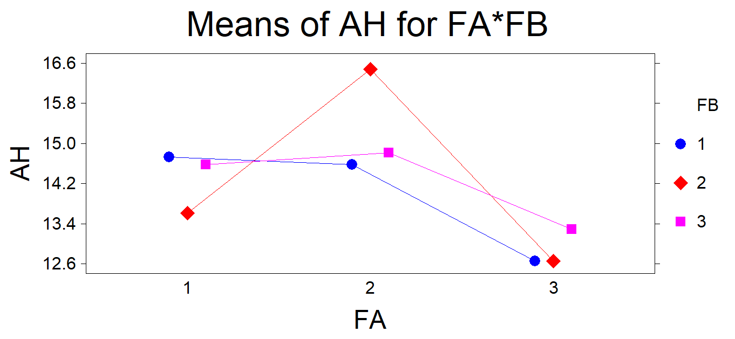Gráfico 7. Resultados de la interacción del FA*Fb en la Variable AH

Para la variable AH, dentro de la interacción de los dos factores, se determinó que el T5: A2B2 Variedad Fresco con Fertilización Orgánica, presentó el mejor resultado con un promedio de 16.49 cm de ancho para las hojas, demostrando que la fertilización orgánica con esta variedad tuvo una buena interacción positiva demostrando un resultado altamente significativo.
En base a literatura consultada se verifica que la variedad Fresco presenta plantas con un ancho de hoja considerable, y esta característica se ve maximizada en el presente estudio cuando se adiciona humus como promotor de su desarrollo. Con el FQ y FS no se pueden establecer grandes diferencias dentro de la misma variedad en relación al ancho de sus hojas.

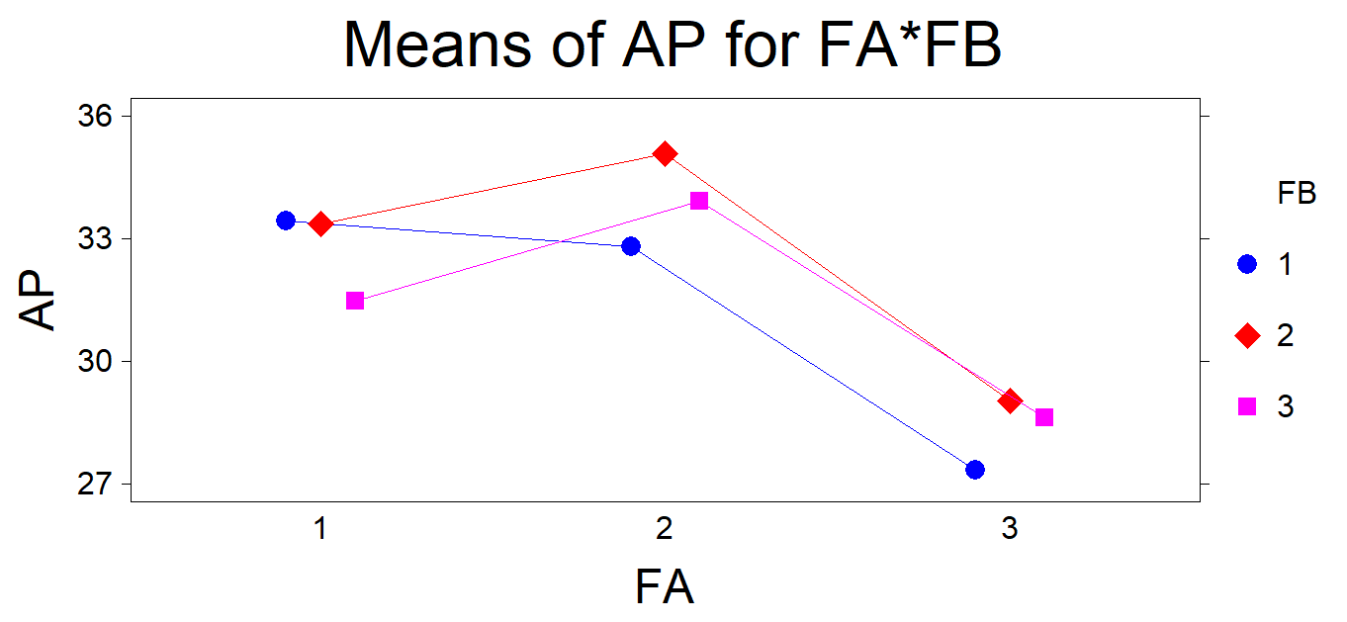 Gráfico 8. Resultados de la interacción del FA*Fb en la Variable AP

Dentro de la interacción del FA*FB, para la variable Altura de Planta, el tratamiento que nos brindó los resultados más elevados fue el T5: A2B2 obteniendo las plantas más grandes con un promedio de 35.08 cm, en comparación con el T7: A3B1 con promedio de 27.34 cm.
Observamos claramente una interacción positiva con la variedad fresco al emplear humus como fuente de fertilización en lo referente a su altura. Si revisamos el análisis de humus del laboratorio, aunque los contenidos de nitrógeno son bajos; los macro y micro nutrientes podrían estar contribuyendo en este desarrollo.
En cuanto a Tokita podemos observar un bajo rango de adaptabilidad. Ya que las plantas no tienen desarrollo favorable.
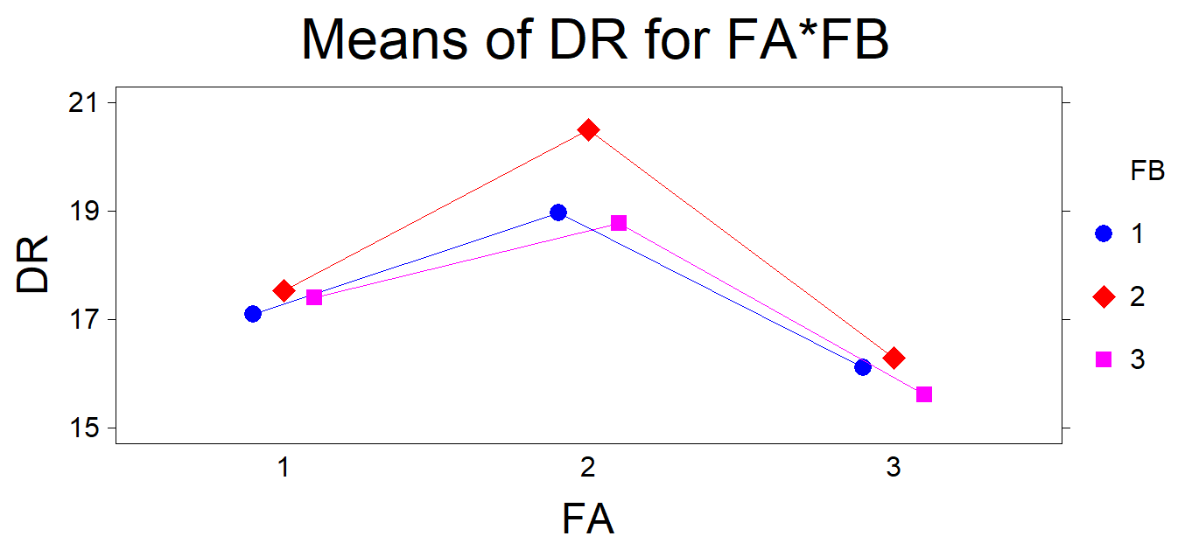
Gráfico 9. Resultados de la interacción del FA*Fb en la Variable DR
Para la variable Diámetro de Repollo en la interacción de los dos factores se puede observar que el T5 tiene los repollos con un diámetro más grande cuyo promedio es de 20.5 cm elevando la producción, a comparación de los Tratamientos 7, 8 y 9 que presentaron sus diámetros totalmente inferiores.
Esto se debe también a las condiciones climatológicas de la zona de producción y tipos de fertilizaciones utilizadas.
La variedad fresco tiene relación positiva muy favorable a la aplicación de humus; y favorable a la FQ; pudiendo inferir que esta variedad debido a su buena adaptación a las condiciones edafoclimáticas del lugar, tiene una mayor capacidad para asimilar minerales y convertirlos en nutrientes que contribuyen a mejorar las características del tamaño del repollo.
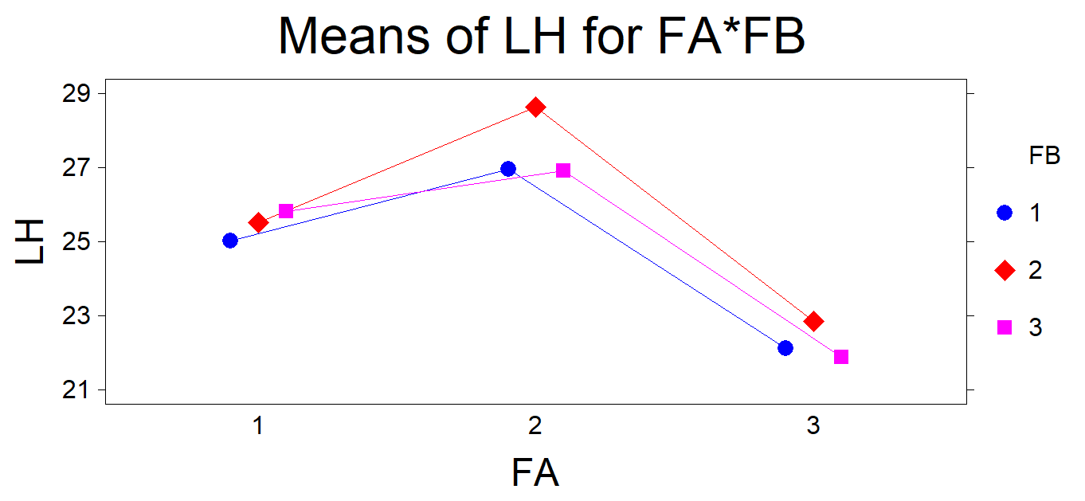
Gráfico 10. Resultados de la interacción del FA*Fb en la Variable LH
La variable Longitud de hoja de la misma manera que algunas variables antes mencionadas presenta una similitud demostrando que el mejor tratamiento es el T5 con un promedio de 28.63 cm, y los promedios más bajos el tratamiento 9 con una media general de 21.88 cm.
La relación que existe en la variable LH, entre la variedad fresco, el humus es positivo, es decir su longitud se incrementa con el uso de este abono, permitiéndole a la planta expresar su potencial genético.
Además, podemos observar que definitivamente Tokita no da expresiones de buena adaptabilidad ya que la variedad no reacciona a los tipos de fertilización para incrementar o disminuir la LH.

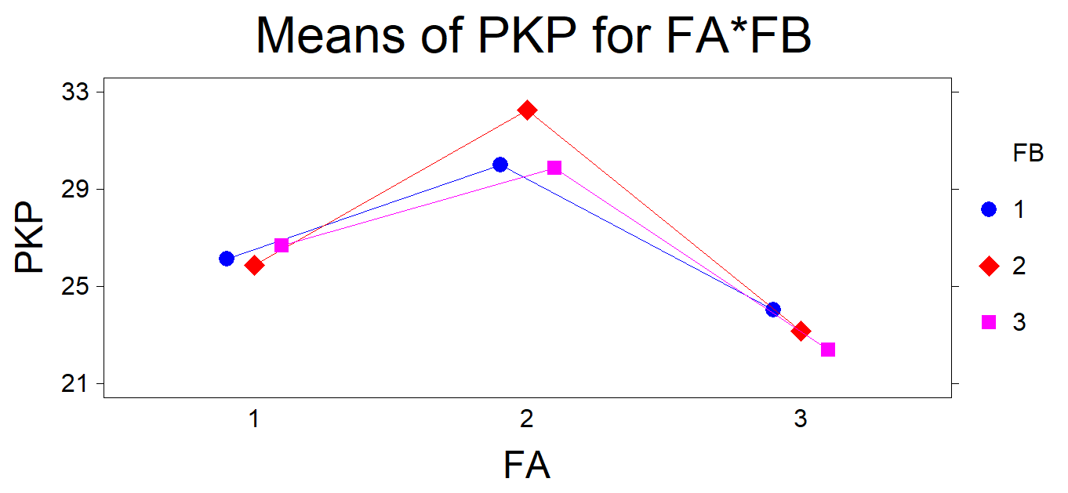 Gráfico 11. Resultados de la interacción del FA*Fb en la Variable PKP

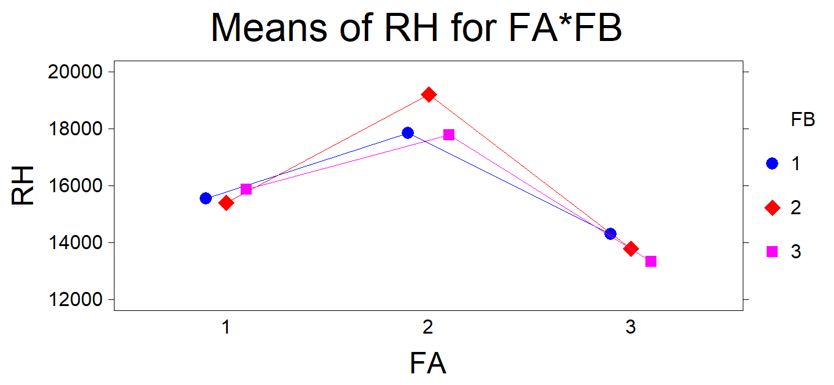 Gráfico 12. Resultados de la interacción del FA*Fb en la Variable RH
Las variables de mayor importancia dentro de la investigación son Peso en Kg/Parcela y Rendimiento en Kg/Ha, dentro de la interacción del FA*FB, podemos darnos cuenta que sus graficas son similares, debido a que los resultados de la variable PKP es la que proyecta el rendimiento por hectárea en donde se demostró que el mejor tratamiento fue el T5: A2B2 con 19206 Kg por hectárea y el tratamiento con el rendimiento más bajo fue el T9:A3B3 con un promedio de 13333 Kg por hectárea.
La respuesta más concisa que se le da a estos resultados, como se mencionaba anteriormente, son las características morfo genéticas de cada variedad, las condiciones edafoclimáticas del sector, el riego aplicado por el verano, la cantidad de micro nutrientes encontrados en el suelo, y la capacidad para ser asimilados por la planta, y los tipos de fertilizantes utilizados.
La variedad fresca con la utilización de fertilizantes orgánicos obtiene los mejores resultados en todas las variables evaluadas dentro de la investigación.
RESPUESTA AGRONOMICA DE REPOLLOS POR TIPO Y TAMAÑO (RTT)
En esta variable simplemente se realizó una relación en una escala en donde se emplearon las siguientes letras:
G= Grande; M= Mediano; P= Pequeño
Variedad | Trat. | G | M | P | TOTAL %
MILAN | T1 | 50.63 | 25.63 | 23.75 | 100 %
 | T2 | 40.37 | 33.54 | 26.09 | 100 %
 | T3 | 42.77 | 35.85 | 21.38 | 100 %
FRESCO | T4 | 39.13 | 32.30 | 28.57 | 100 %
 | T5 | 56.33 | 28.48 | 15.19 | 100 %
 | T6 | 40.74 | 30.86 | 28.40 | 100 %
TOKITA | T7 | 24.84 | 42.04 | 33.12 | 100 %
 | T8 | 32.00 | 36.67 | 31.33 | 100 %
 | T9 | 37.50 | 31.25 | 31.25 | 100 %

Una vez evaluada esta variable, se pudo determinar que las coles en su mayoría fueron grandes y mediadas, mientras que las pequeñas tienen un porcentaje bajo.

5.2 Análisis de correlación y regresión
Cuadro 10. Resultados del análisis de correlación y regresión lineal de las variables independiente (Xs) que presentaron significancia estadística positiva en relación al rendimiento en Kg/Ha.
Variables Independientes (Xs) | Coeficiente de Correlación ¨r¨ | Coeficiente de Regresión ¨b¨ | Coeficiente de Determinación (R²) (%)
Ancho de Hoja (AH) | 0.448** | 785.46** | 20.07 %
Altura de Planta (AP) | 0.555** | 411.50** | 30.80 %
Diámetro del Repollo (DR) | 0.820** | 834.18** | 67.24 %
Longitud de Hoja (LH) | 0.747** | 549.52** | 55.80 %
Tabla 11. Análisis de correlación y regresión
Correlación
Es la relación positiva o negativa entre dos variables y no tiene unidades. Su valor máximo es +/- 1.
En esta investigación existieron correlaciones positivas entre las variables Ancho de Hoja (AH), Altura de Planta (AP), Diámetro de Repollo (DR), y Longitud de Hoja (LH).
Regresión
Es el incremento o reducción de la variable dependiente (Y), por cada cambio único de la variable (s) independiente (s) (X).
En esta investigación los componentes con mayor influencia que incrementaron el rendimiento por hectárea de col fueron AP, AH, DR, y LH, respectivamente.
Como se puede observar los gráficos 13, 14, 15, y 16 se puede dar a notar una correlación positiva para cuatro variables AP, AH, DR, y LH, las mismas que nos indican que a medida que sus resultados sean más altos, el rendimiento por hectárea va a ser mucho mayor.
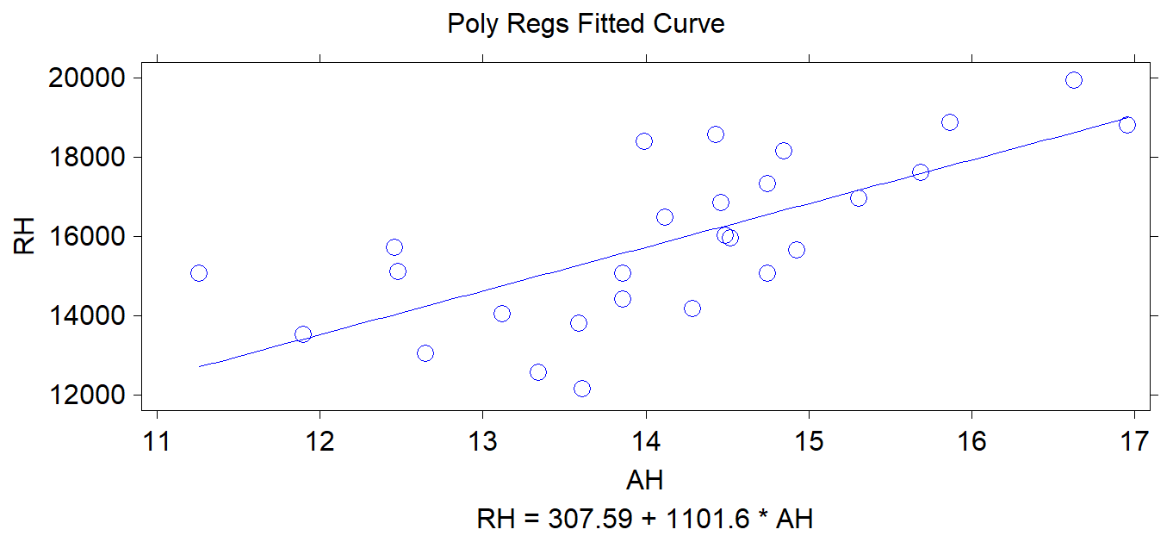Gráfico 13. Resultados de AH Y LA correlación con RH

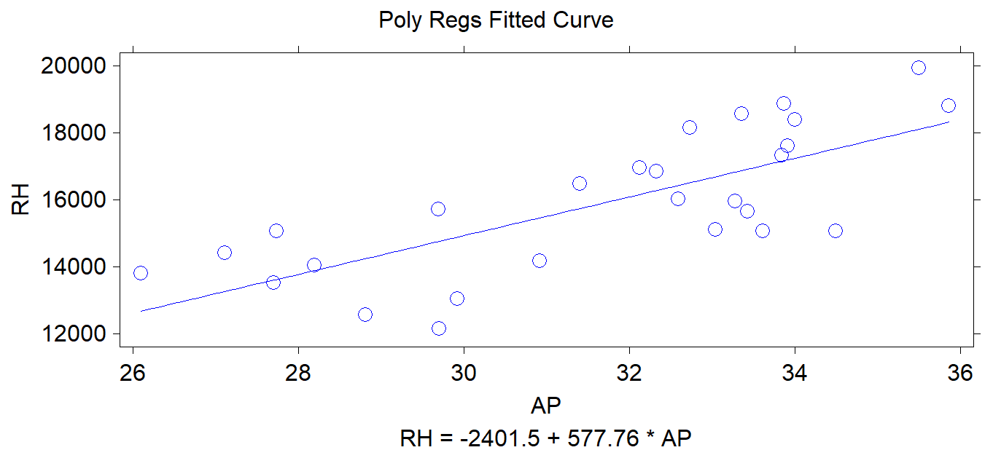Gráfico 14. Resultados de AP y la correlación con RH

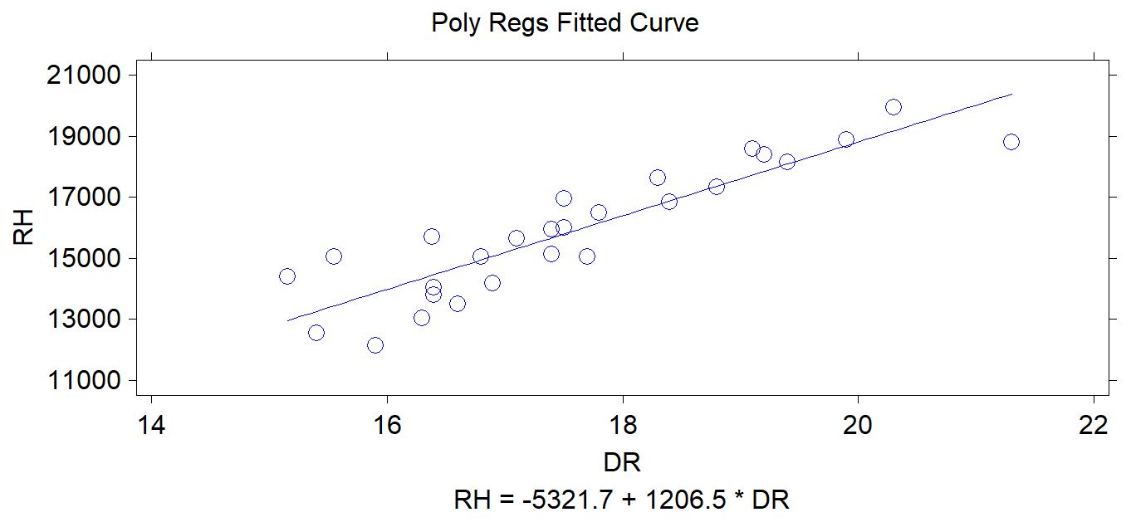Gráfico 15. Resultados de DR y la correlación con RH

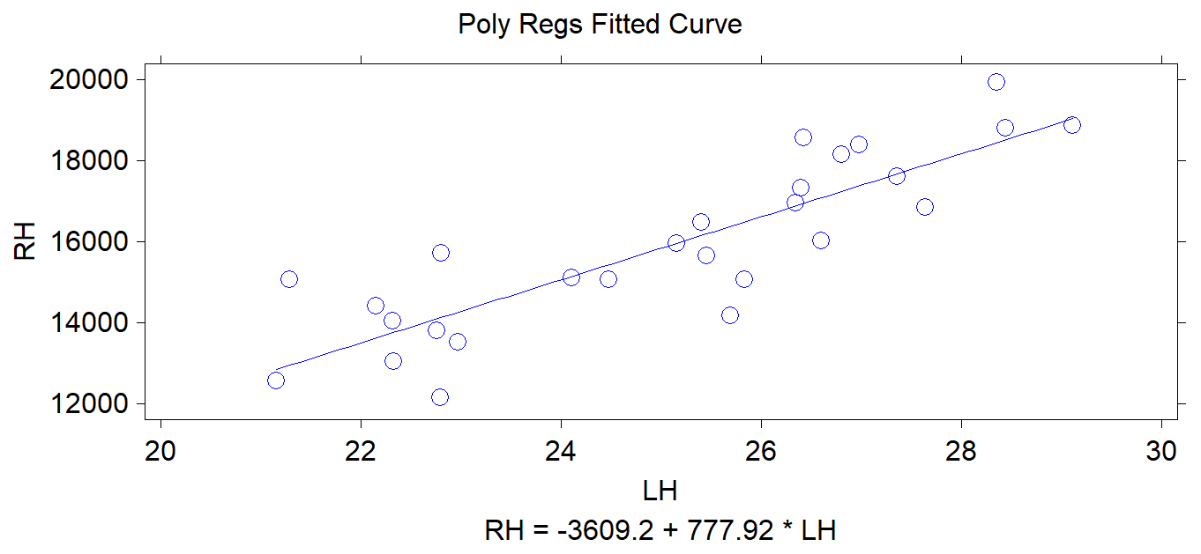Gráfico 16. Resultados de LH y la correlación con RH

Coeficiente de Determinación (R²)
El R², nos indica en qué porcentaje se incrementa o disminuye el rendimiento en la variable dependiente por efecto de los componentes del rendimiento y se expresa en porcentaje (%). Valores cercanos al 100% del R², significa que hay un mejor ajuste de la regresión lineal: Y = a + bX (Monar, C. 2010).
Los valores del R² que incrementaron el rendimiento fueron: Ancho de Hoja con el 20.07 %, la Altura de la Planta con 30,80 %, el Diámetro del Repollo con el 67.24 % y la Longitud de Hoja con un 55.80 %, tal como se muestra en la tabla número 10, encontrando que el de mayor importancia fue DR ya que fue el que más aporto para elevar la productividad, es decir a repollos más grandes; mejores pesos.

5.3 Análisis económico del presupuesto parcial y la tasa marginal de retorno
Para realizar este análisis se tomó en cuenta únicamente los costos que varían de acuerdo a cada tratamiento, así tenemos principalmente los fertilizantes químicos, orgánicos, mano de obra y los sacos utilizados para su transporte y comercialización.
El precio promedio de venta de la col fue de 0.40 ctvs/Kg para la variedad Fresco, para la variedad Milán 0.25 ctvs/Kg y para la Tokita 0.30 ctvs/Kg. En función de los costos que varían por cada tratamiento, el Beneficio Neto más alto registrado corresponde al T5: A2B2 (Variedad Fresco con aplicación del fertilizante orgánico) obteniendo un beneficio neto de $5284/Ha
Tratamiento Nº | Rendimiento Kg/Ha | Rendimiento Ajustado Al 10% | Ingreso Bruto | Total De Costos Que Varían | Total De Beneficios Netos
T1:A1B1 | 15556 | 14000 | 3500 | 2068 | 1432
T2:A1B2 | 15397 | 13857 | 3464 | 1981 | 1484
T3:A1B3 | 15873 | 14286 | 3572 | 1754 | 1817
T4:A2B1 | 17857 | 16071 | 6428 | 1717 | 4711
T5:A2B2 | 19206 | 17285 | 6914 | 1630 | 5284
T6:A2B3 | 17778 | 16000 | 6400 | 1404 | 4996
T7:A3B1 | 14306 | 12875 | 3863 | 1805 | 2058
T8:A3B2 | 13790 | 12411 | 3723 | 1717 | 2006
T9:A3B3 | 13333 | 12000 | 3600 | 1491 | 2109
Tabla 12. Análisis de costo beneficio

La Tasa Marginal de Retorno (TRM), se calculó con la fórmula:
BN=Incremento en el beneficio neto ($/ha.).
CV =Incremento en los costos que varían ($/ha.).
100 = Porcentaje (Perrin, et al. 2002)
Con el cálculo de la TMR, el tratamiento con el valor más alto fue el T5: A2B2 (Variedad Fresco con aplicación del fertilizante orgánico) con el 338.94 %, es decir que el productor por cada unidad de dólar invertida, recuperará la unidad invertida y tendrá una ganancia de $3.38 USD.
Tratamiento Nº | Total De Costos Que Varían | Total De Beneficios Netos | TMR %
T9:A3B3 | 1432 | 2068
 |  |  | 72.02
T8:A3B2 | 1484 | 1981
 |  |  | 88.38
T7:A3B1 | 1817 | 1754
 |  |  | 110.12
T2:A1B2 | 2006 | 1717
 |  |  | 115.37
T1:A1B1 | 2058 | 1805
 |  |  | 126.41
T3:A1B3 | 2109 | 1491
 |  |  | 212.58
T6:A2B3 | 4711 | 1717
 |  |  | 311.10
T4:A2B1 | 4996 | 1404
 |  |  | 338.94
T5:A2B2 | 5284 | 1630
Tabla 13. Calculo de la Tasa Marginal de Retorno

VI. COMPROBACIÓN DE LA HIPÓTESIS
De acuerdo con los resultados agronómicos, estadísticos y económicos obtenidos en este proyecto de investigación, nos podemos dar cuenta que existieron significancias estadísticas, por lo que rechazamos la Hipótesis Nula, y aceptamos la Hipótesis Alterna, esto quiere decir que la respuesta agronómica y morfológica de la col, dependió de las variedades utilizadas, fertilización química y orgánica, y también de la interacción genotipo ambiente.

VII. CONCLUSIONES Y RECOMENDACIONES

7.1 Conclusiones
Finalizado el proceso de investigación y todos los resultados obtenidos podemos concluir:
- La variedad que mejor se adaptó en base a sus características agronómicas y morfológicas en la zona agroecológica de Negroyaco, provincia Bolívar, fue A2: Fresco.
- La variedad Fresco generó una interacción positiva con la fertilización orgánica, siendo el T5:(A2B2), el tratamiento que presentó los resultados más altos en cuanto al rendimiento con un promedio de 19206 kg/ha.
- Los principales componentes agronómicos que tuvieron una relevancia estadística significativa en relación al rendimiento por hectárea de col fueron los siguientes: Altura de Planta (AP), Ancho de Hoja (AH), Diámetro del Repollo (DR), y Longitud de Hoja (LH) con una correlación positiva.
- Según el análisis económico del presupuesto parcial el tratamiento que tuvo los mejores beneficios económicos fue el T5: A2B2, con un valor de $5284 por hectárea a diferencia de los otros tratamientos que tuvieron valores más bajos.
- En el cálculo de la Tasa Marginal de Retorno, se demostró que el T5: A2B2, presento el valor más alto que equivale al 338.94%, con lo que se puede determinar que el productor por cada unidad de dólar invertida, recuperará la unidad invertida y tendrá una ganancia de $3.38 USD, no sin antes mencionar que estos resultados son preliminares y se deberán corroborar en futuros ensayos.

7.2 Recomendaciones
Como recomendaciones generales, tras realizar esta investigación, se establece lo siguiente:
- Al segmento de productores hortícolas, que mantienen dentro de sus UPAs el cultivo de Col (Brassica oleracea), y se encuentran en la zona agro ecológica de influencia del ensayo, se recomienda la utilización de la variedad Fresco con la aplicación de abonos orgánicos.
- Realizar análisis de suelos previos al empezar con el trabajo de campo relacionado con cualquier hortaliza, para poder determinar las necesidades nutricionales del cultivo y la correcta aplicación de los fertilizantes ya sean estos sintéticos u orgánicos.
- Por parte de la Universidad Estatal de Bolívar, y los entes competentes para la producción dentro de la provincia brindar capacitaciones y material tecnológico a los productores, para que puedan optar por la producción de hortalizas, estableciendo así un cambio dentro de la matriz productiva, de tal manera que no sigamos acostumbrados al monocultivo, el mismo que se presenta como un problema latente en la actualidad.
- Como el ciclo de cultivo de la col es corto, tranquilamente se puede realizar dos siembras al año la una en invierno y la otra en verano siempre y cuando no se descuide el riego en esta época, pudiendo ser una fuente para el mejoramiento y diversificación de los ingresos económicos de los productores para cambiar su calidad de vida.

BIBLIOGRAFÍA
- Alarcón, C. 2011. Estudio bioagronomico de dos cultivares de brócoli (Brassica oleracea L.) con aportaciones nitrogenadas de tres fuentes orgánicas Riobamba-Ecuador. Tesis de Grado ESPOCH. Pp. 115.
- Andrade, J. 2011. Estudio bioagronomico de nueve cultivares de bróculi (Brassica oleracea L. var. Itálica) en dos localidades. Riobamba-Ecuador. Tesis de grado ESPOCH. Pp. 111.
- Araujo, J. 2008, clasificación botánica sistemática. Riobamba, Ecuador comunicación personal. Barcelona, Gustavo Gilli. Pág. 226 – 233. 31.
- Bernal, M. 2004. Abuso de fertilizantes deteriora los suelos agrícolas. Artículo en línea. Disponible en:
- Burneo, J. 1998. Producción de Bioway y su utilización en agricultura y Acuacultura, Quito-Ecuador.
- Buston, M. 2009. Tecnología apropiada de producción de producción. Quito-Ecuador. Pp. 183.
- Cabrera P.2010. Tesis Evaluación de la eficacia de tres fertilizantes orgánicos con tres diferentes dosis en el rendimiento y rentabilidad del cultivo de la col morada (Brassica oleracea Var. Capitata). Tesis de grado. Escuela Superior Técnica de Chimborazo. Facultad Recursos Naturales. Escuela de Ingeniería Agronómica.
- Casseres, E. 2001. Produccion de Hortalizas. San Jose de Costa Rica. Instituto Interamericano de Cooperacion para la Agricultura. Pp 181
- Cervantes, M. 2014. Propiedades de los Abonos Orgánicos (En línea). Disponible en: http://www.infoagro.com/abonos/abonos_organicos.htm
- Cervantes, M. 2014. Propiedades de los Abonos Orgánicos (En línea). Disponible en: http://www.infoagro.com/abonos/abonos_organicos.htm
- Col verde Disponible en: http://composicionnutricional.com/alimentos, consultado febrero 2013. Disponible en http://hortalizas.com/ehortalizas/?storyid=2293
- Edmond, J. B. 1984. Principios de Horticultura. 3 ed. México, Continental. 575 p.
- Enciclopedia agropecuaria 2007. Producción Agrícola II. Práctica de la agricultura y ganadería. Cultivos protegidos Editorial Océano Centrum. Barcelona España. 768p.
- ESPAC, 2017 Encuesta de Superficie y Producción Agropecuaria Continua Disponible en: Facultad Ingeniería Agropecuaria.
- Faxsa, 2008. Col Información General. Recuperado el 18 de agosto de 2012. Disponible en: http://www.faxsa.com.mx
- Ferruzzi, 2007. Manual de lombricultura. Mundi Prensa. Madrid: España.
- FONAG (Fondo para la Protección del Agua). 2010. Que son los Abonos orgánicos (En línea). Disponible en: http://www.fonag.org.ec/doc_pdf/abonos_organicos.pdf
- Infoagro (2008). Manual de horticultura. Tratado por Arturo Caballero.
- INIA. 2017. Cultivo de Col. Variedades. [En línea] Disponible en: http://biblioteca.inia.cl/medios/biblioteca/informativos/NR40736.pdf
- IPNI 2012. Nutrientes. En línea. Consultado 15 de julio de 2012. ¿Disponible en http://www.ipni.net/ppiweb/mexnca.nsf/$webindex/C341802D8B22A67D06256B5A00 656E2B?opendocument&navigator=herramientas
- Jaramillo, J. 2006. El cultivo de crucíferas, brócoli, coliflor, repollo. Pp.118
- Kreuter, M. 2004. Jardín y huerto biológicos. Trad. M. Díaz, J. Ortíz, M.
- Maroto, J.V. 1995. Horticultura herbácea especial. Ed. Mundi-Prensa. Madrid.
- MIRAT, 2006. Fertilización: Nutrición vegetal. Disponible en: (http:www.mirat./fertilizantes/nutrición/macronutrientes/micronutrientes/htm.
- Monografías. 2009. Trabajos Sobre Materia Orgánica. Disponible en: http:// monografías.com/trabajos15/em-bokashi/em-bokashi.shtml
- Ocsa, 2007. El sistema walipini. Editado por CEFODCA. La Paz, Bolivia. 36 pp. Organización de las Naciones Unidas para la Alimentación y la Agricultura. 2011. Disponible en http://www.fao.com
- Reigosa, M. et. Al. 2010. La nutrición en los cultivos hortícolas. El Potacio en el cultivo de Col.
- Rodríguez, F. 2009. Fertilización y Nutrición Vegetal. México D.F, México. Ed. A.G.T. Pp. 54 – 80.
- Sakata. 2007. Royal Vantage. En: Hortalizas. Catálogo de hortalizas. [en línea]. [citado 01 de mayo de 2007]. México DF. Disponible en World Wide Web: <http://www.sakata.com.mx/paginas/royalvantage.htm
- Sakata. 2019. Cultivo de Col. Variedades. [En línea] Disponible en: http://www.sakata.com.mx/paginas/hortalizas/lechugal.html
- Syngenta. 2007. Repollo. En: Productos. S&G Hortalizas. Colombia. [en línea]. [citado 01 de enero de 2007]. Región Andina. Disponible en World Wide Web: <http://www.syngentasemillas.com/content/productos/hortalizas_col.aspx
- Sobrino, I. 1994. Tratado de horticultura herbácea, hortalizas de hojas, de raíz y de hongos, Col Repollo de hoja Lisa, Barcelona, AEDOS. p.89-95.
- Suquilanda M, 2007, Agricultura Orgánica, Quito – Ecuador, 180p
- Suquilanda M, 2016, Hortalizas en el Ecuador. Principales hortalizas. Producción de Col (Brassica oleracea). Quito – Ecuador.
- Tamaro, D. (2001) Y SONNENBERG (2000). MokitiOkada. Extracto del manual “Microorganismos Eficaces en la agricultura Nacional”. Sp.
- Vademécum agrícola 2010. Quimifol NPK 600 plus. p.84-86
- Zapata. O. 2005 Núm. 158 “Unidad de cultivos Herbáceos. Centro de Técnicas Agrarias.
- Zurita, M. 1998. Evaluación de tres fertilizantes foliares en el cultivo de col (Brassicaoleracea) híbrido Yacupamba. Tesis de grado UTA- FIAGR.

ANEXOS

Anexo 1
Mapa físico de la ubicación geográfica del ensayo (GPS).

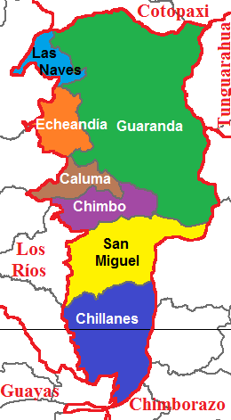

Anexo 2.
Base de Datos
Rep Repeticiones
FA Factor A
FB Factor B
PP Porcentaje de Prendimiento
AP Altura de Planta
AH Ancho de Hojas
LH Longitud de Hojas
DR Diámetro de Repollo
DFR Días a la Formación de Repollo
DC Días a la Cosecha
RTT Rendimiento por Tipo o Tamaño
PKP Peso en KG/Parcela
RH Rendimiento por Hectárea

TRAT | FA | FB | REP | PP | AP | AH | LH | DR | DFR | DC | RTT | PKP | RH
1 | 1 | 1 | 1 | 94.64 | 33.61 | 14.75 | 24.48 | 16.8 | 75 | 105 | M | 25.30 | 15059.52
2 | 1 | 2 | 1 | 91.07 | 32.59 | 14.49 | 26.60 | 17.5 | 75 | 105 | M | 26.90 | 16011.90
3 | 1 | 3 | 1 | 91.07 | 30.92 | 14.29 | 25.69 | 16.9 | 75 | 105 | M | 23.80 | 14166.67
4 | 2 | 1 | 1 | 92.86 | 32.33 | 14.46 | 27.64 | 18.4 | 73 | 103 | G | 28.30 | 16845.24
5 | 2 | 2 | 1 | 85.71 | 35.86 | 16.96 | 28.44 | 21.3 | 73 | 103 | G | 31.60 | 18809.52
6 | 2 | 3 | 1 | 98.21 | 33.84 | 14.75 | 26.40 | 18.8 | 73 | 103 | G | 29.10 | 17321.43
7 | 3 | 1 | 1 | 89.29 | 28.19 | 13.12 | 22.32 | 16.4 | 80 | 110 | P | 23.60 | 14047.62
8 | 3 | 2 | 1 | 83.93 | 29.70 | 13.61 | 22.79 | 15.9 | 80 | 110 | P | 20.40 | 12142.86
9 | 3 | 3 | 1 | 82.14 | 28.81 | 13.34 | 21.15 | 15.4 | 80 | 110 | P | 21.10 | 12559.52
1 | 1 | 1 | 2 | 96.43 | 33.28 | 14.52 | 25.15 | 17.4 | 75 | 105 | M | 26.80 | 15952.38
2 | 1 | 2 | 2 | 98.21 | 34.49 | 13.86 | 25.83 | 17.7 | 75 | 105 | M | 25.30 | 15059.52
3 | 1 | 3 | 2 | 92.86 | 32.12 | 15.31 | 26.34 | 17.5 | 75 | 105 | M | 28.50 | 16964.29
4 | 2 | 1 | 2 | 94.64 | 33.36 | 14.43 | 26.42 | 19.1 | 73 | 103 | G | 31.20 | 18571.43
5 | 2 | 2 | 2 | 96.43 | 35.50 | 16.63 | 28.35 | 20.3 | 73 | 103 | G | 33.50 | 19940.48
6 | 2 | 3 | 2 | 94.64 | 34.00 | 13.99 | 26.98 | 19.2 | 73 | 103 | G | 30.90 | 18392.86
7 | 3 | 1 | 2 | 96.43 | 26.10 | 13.59 | 22.76 | 16.4 | 80 | 110 | P | 23.20 | 13809.52
8 | 3 | 2 | 2 | 91.07 | 27.70 | 11.90 | 22.97 | 16.6 | 80 | 110 | P | 22.70 | 13511.90
9 | 3 | 3 | 2 | 89.29 | 29.92 | 12.65 | 22.33 | 16.3 | 80 | 110 | P | 21.90 | 13035.71
1 | 1 | 1 | 3 | 94.64 | 33.43 | 14.93 | 25.45 | 17.1 | 75 | 105 | M | 26.30 | 15654.76
2 | 1 | 2 | 3 | 98.21 | 33.04 | 12.48 | 24.11 | 17.4 | 75 | 105 | M | 25.40 | 15119.05
3 | 1 | 3 | 3 | 100.00 | 31.40 | 14.12 | 25.40 | 17.8 | 75 | 105 | M | 27.70 | 16488.10
4 | 2 | 1 | 3 | 100.00 | 32.73 | 14.85 | 26.80 | 19.4 | 73 | 103 | G | 30.50 | 18154.76
5 | 2 | 2 | 3 | 100.00 | 33.87 | 15.87 | 29.11 | 19.9 | 73 | 103 | G | 31.70 | 18869.05
6 | 2 | 3 | 3 | 96.43 | 33.91 | 15.69 | 27.36 | 18.3 | 73 | 103 | G | 29.60 | 17619.05
7 | 3 | 1 | 3 | 94.64 | 27.74 | 11.26 | 21.29 | 15.55 | 80 | 110 | P | 25.30 | 15059.52
8 | 3 | 2 | 3 | 92.86 | 29.69 | 12.46 | 22.80 | 16.38 | 80 | 110 | P | 26.40 | 15714.29
9 | 3 | 3 | 3 | 85.71 | 27.11 | 13.86 | 22.15 | 15.155 | 80 | 110 | P | 24.20 | 14404.76

Anexo 3.
Resultado de los análisis de suelos
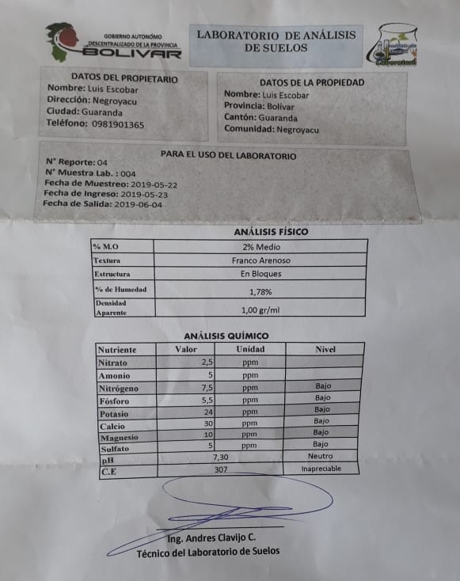
Resultado de los análisis de humus
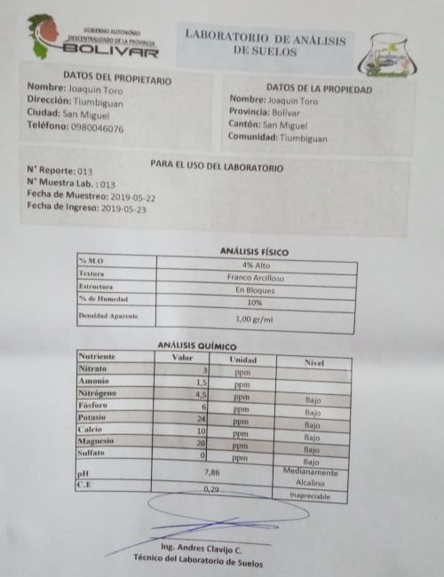

Anexo 4.
Fotografías del seguimiento y evaluación de la investigación
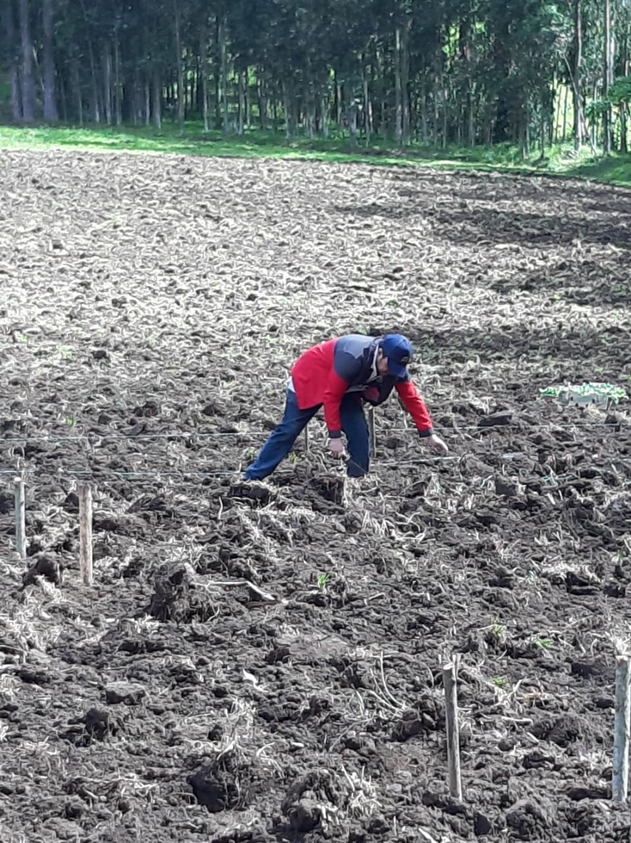
Foto1. Preparación del suelo
Foto 2. Delimitación de parcelas
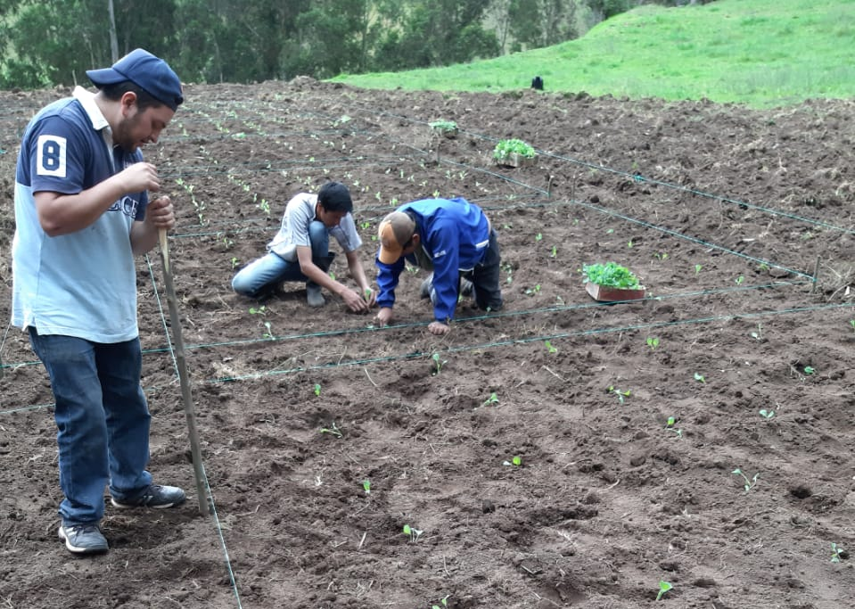
Foto 3. Trasplante
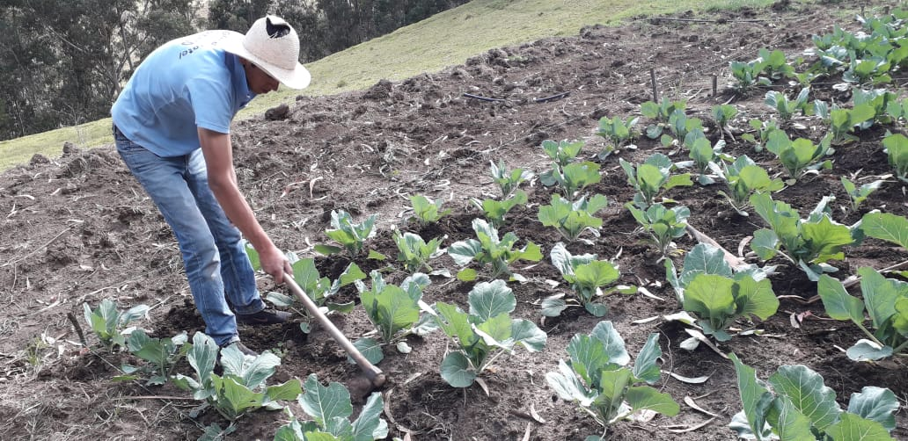
Foto 4. Aporque
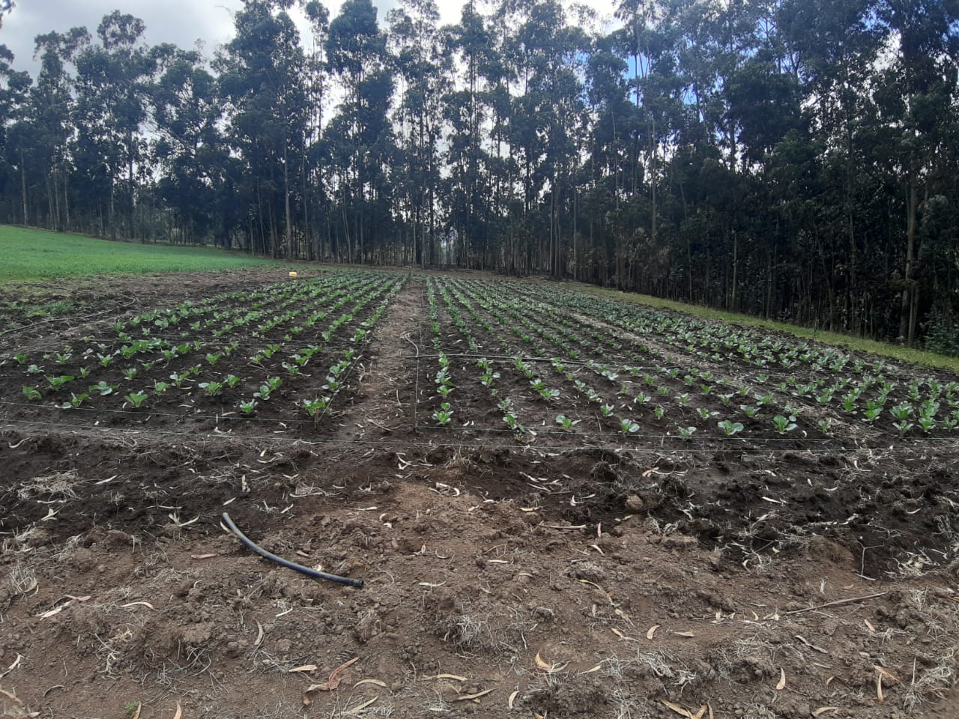
Foto 5. Vista panorámica
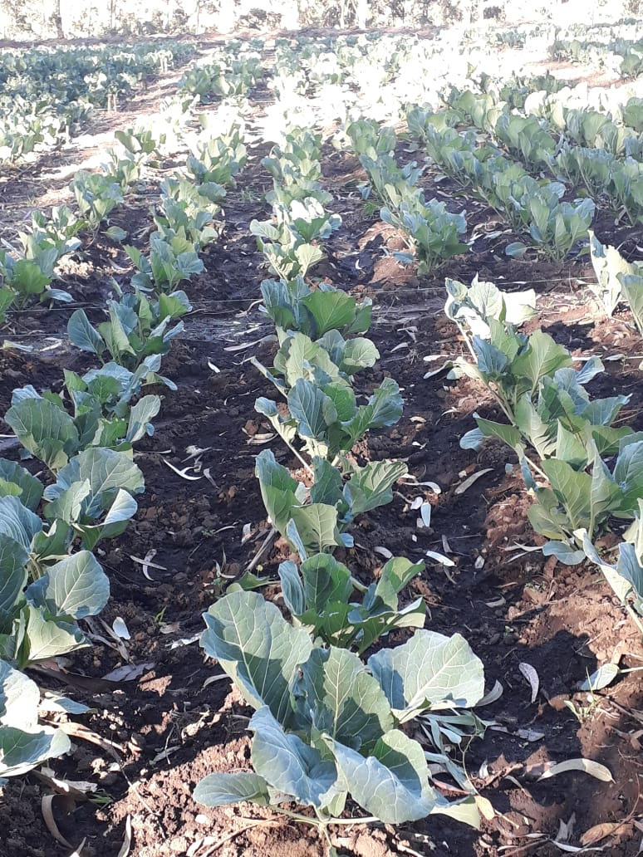
Foto 6. Desarrollo de las coles

Foto 7. Control fitosanitario
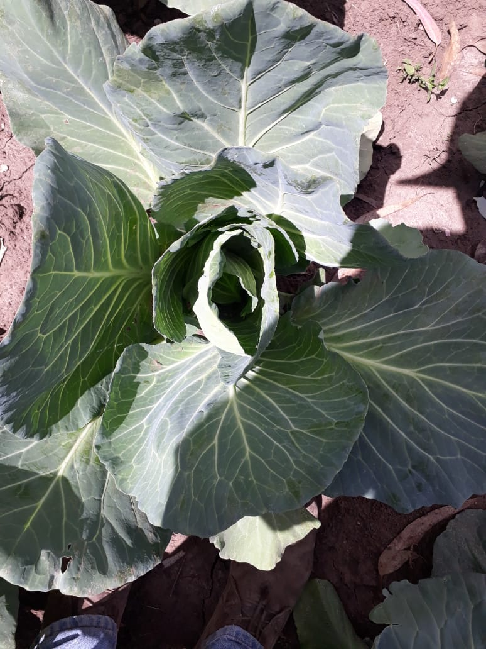
Foto 8. Formación del repollo
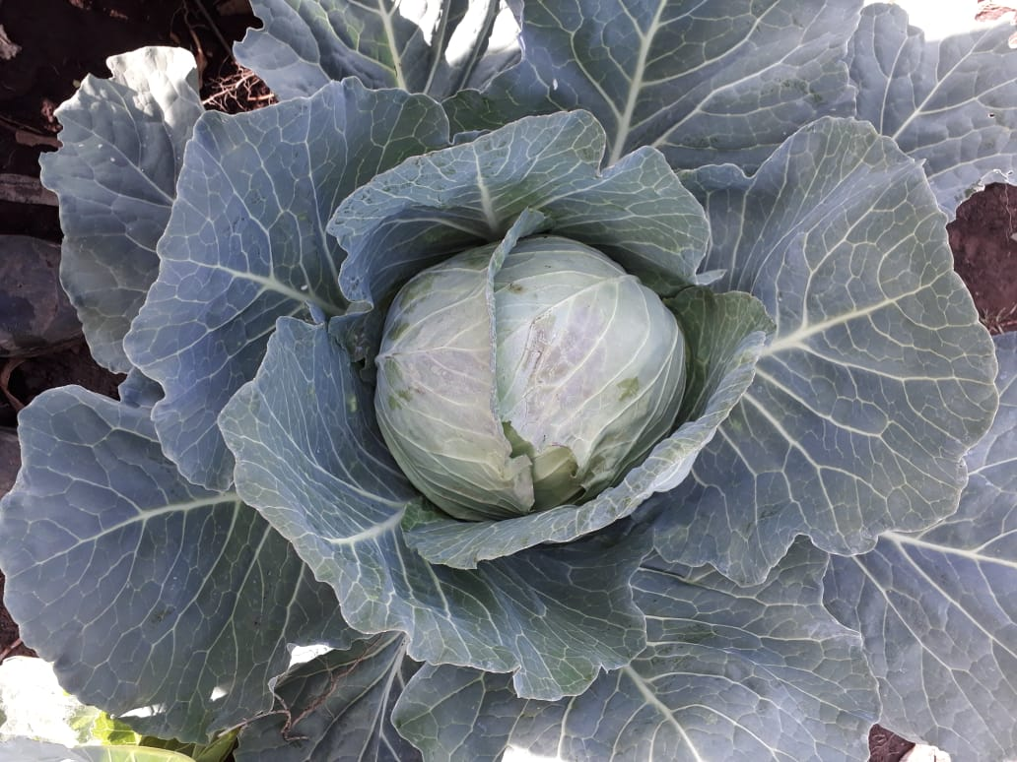
Foto 9. Formación del repollo
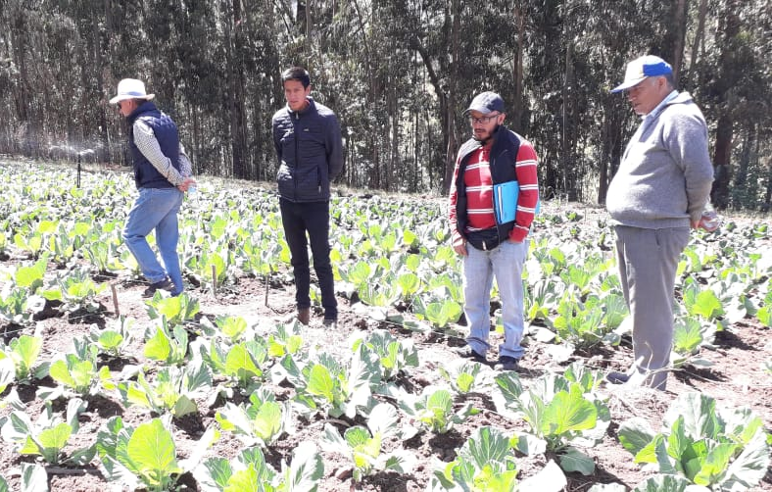
Foto 10. Visita de Campo
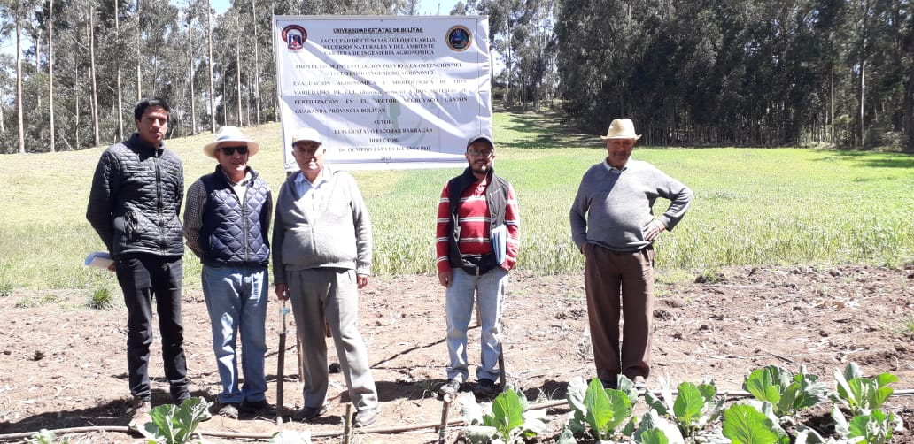
Foto 11. Visita de Campo
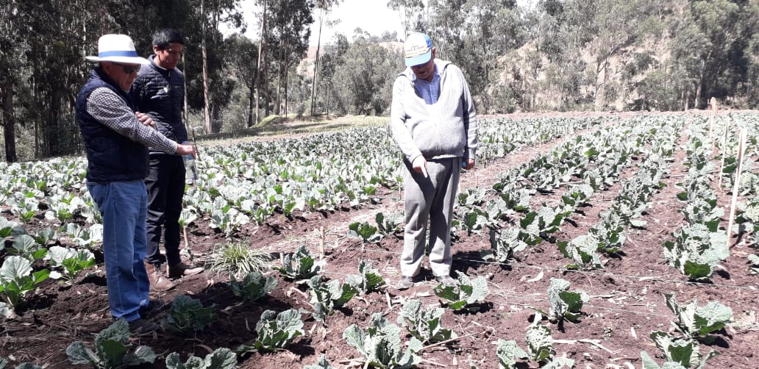
Foto 12. Visita de Campo
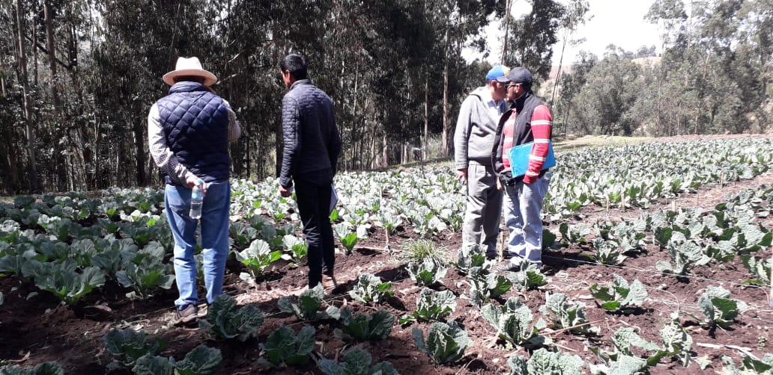
Foto 13. Visita de Campo
Foto 14. Toma de datos
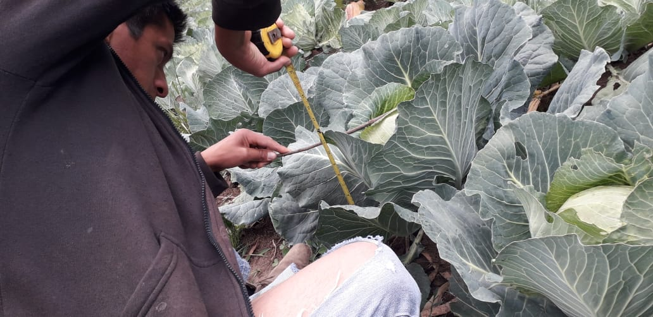
Foto 15. Toma de datos
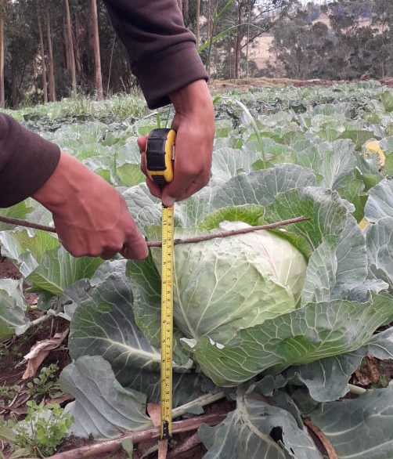
Foto 16. Toma de datos
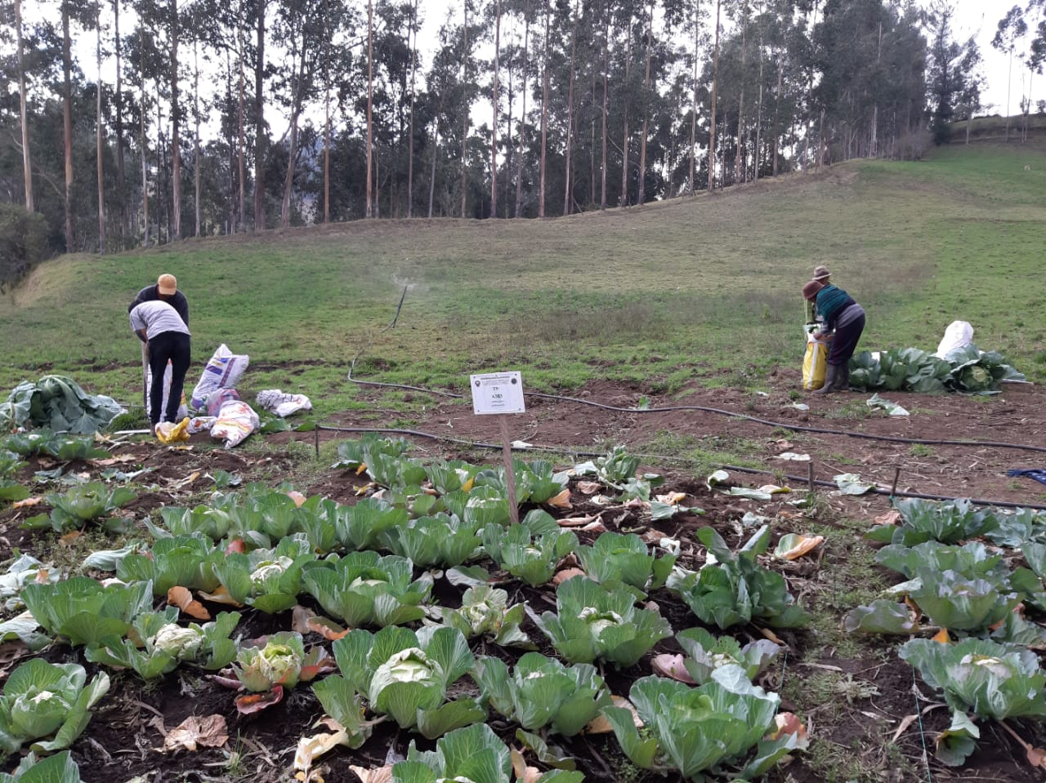
Foto 17. Cosecha

Anexo 5.
Glosario de términos técnicos.
Ácido fólico. - El ácido fólico es una vitamina B. Ayuda al organismo a crear células nuevas.
Aireación. - Permite o promueve el intercambio de los gases del suelo con los gases atmosféricos.
Apical. -Relativo a un ápice o punta extremo de un órgano vegetal en crecimiento
Aporque. - Es una técnica agrícola que consiste en acumular tierra en la base del tronco o tallo de una planta, con el fin de que queden protegidas; incluso ayuda a facilitar el riego e impide el exceso de humedad.
Dosis. - Cantidad empleada de un producto. Cantidad específica y graduada de una sustancia que se añade en cada etapa de un proceso.
Fibra. - Cada uno de los filamentos que entran en la composición de los tejidos orgánicos vegetales o animales, de ciertos minerales.
Salinidad. - Es una medida de la cantidad de sal común en el agua o en el suelo.
Compost. - El compost es obtenido de manera natural por descomposición aeróbica (con oxígeno) de residuos orgánicos como restos vegetales, animales, excrementos y purines (parte líquida altamente contaminante que rezuma de todo tipo de estiércoles animales), por medio de la reproducción masiva de bacterias aerobias termófilas que están presentes en forma natural en cualquier lugar (posteriormente, la fermentación la continúan otras especies de bacterias, hongos y actinomicetos).

Clorosis. - Es uno de los síntomas más comunes de carencia mineral. Se presenta como un color verde o un amarillamiento de las partes verdes de la planta, particularmente las hojas.

Efectos antioxidantes: Es una molécula capaz de retardar o prevenir la oxidación de otras moléculas.
Enfermedad. - Desorden fisiológico en un vegetal provocado por agentes fitopatógenos.
Estructura coloidal: Es un sistema conformado por dos o más fases, normalmente una fluida (líquido o gas) y otra dispersa en forma de partículas generalmente sólidas muy finas, de diámetro comprendido entre 10⁻⁹ y 10⁻⁵ m.
Flora bacteriana: Conjunto de microorganismos que se encuentran de forma habitual como saprófitos sobre la piel, intestino, boca y vagina; contribuye a mantener el estado de salud del hospedador (protección ante otras infecciones, mantenimiento de un pH determinado, secreción de vitaminas u otros requerimientos.

Herbácea bienal: Es aquella que tarda en completar su ciclo biológico 24 meses. Son plantas que necesitan por lo general dos estaciones o periodos vegetativos desde que se siembra hasta que florecen.

IQF. - Congelación rápida de manera individual.
Variedad. - Es una población con caracteres que la hacen reconocible a pesar de que hibrida libremente con otras poblaciones de la misma especie.

Raquitismo. - Desigualdad y escaso crecimiento de un vegetal.

